PARTEA III.
PROFILUL SPAȚIAL

Cap. 6. 1. PROFILUL SPAȚIAL ȘI FUNCȚIONAL
6.1.1. Caracteristici ale orașului centru
Structura constructivă
Timişoara este un oraş cu structură urbană polinucleară. Structura urbană actuală, rezultat al evoluţiei istorice, este relativ clară: în mijlocul aglomerării urbane se află centrul istoric (cartierul Cetate) în jurul căreia gravitează celelalte cartiere (Fig. 1). Datorită dezvoltării lor independente, acestea prezintă caracteristici distincte atât funcţional, cât şi arhitectural. Două elemente liniare, paralele între ele, care se derulează de la est la vest – canalul Bega şi calea ferată spre Bucureşti – împart oraşul într-o jumătate sudică şi una nordică. În acelaşi timp, aceste două elemente limitează între ele centrul oraşului (Fig. 2). Caracterul reţelei arterelor de circulaţie precum şi evoluţia urbană din ultimele decenii prefigurează contopirea vechilor nuclee urbane într-o structură unitară cu caracter radiar-concentric (Fig.3).

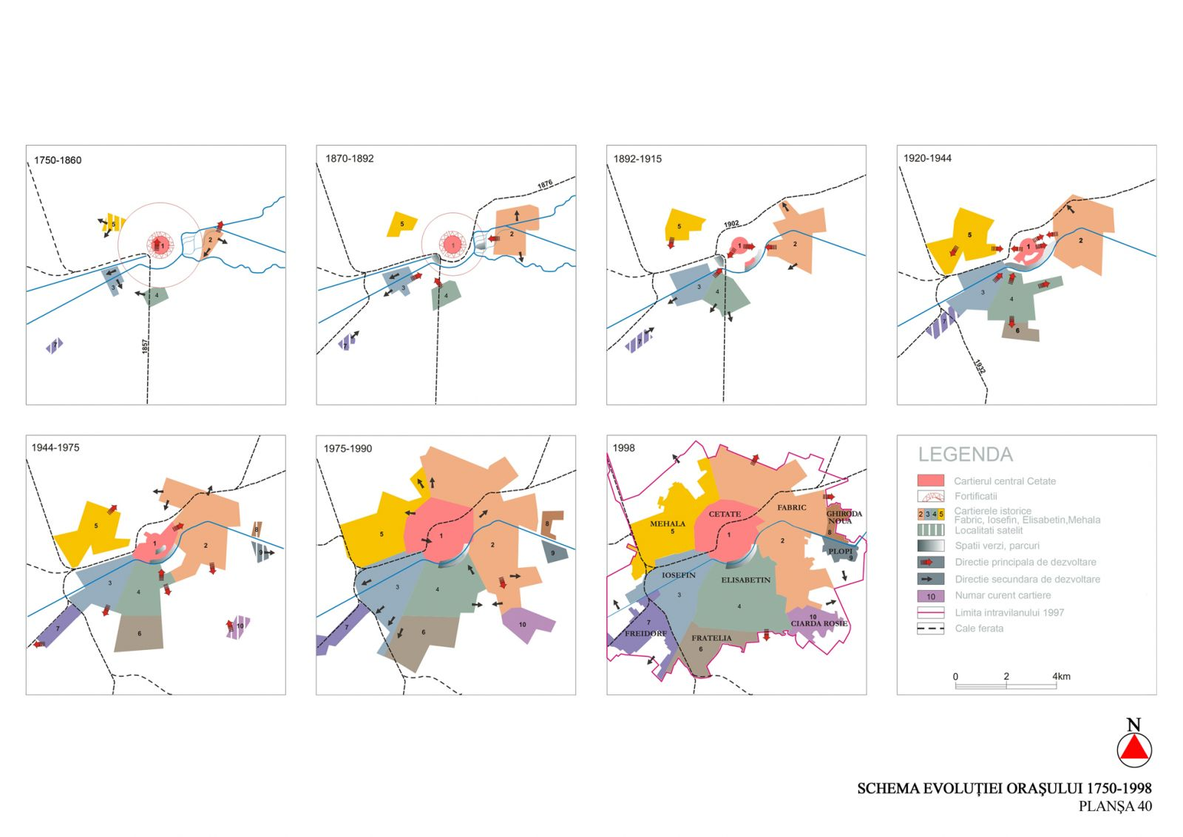
Fig. 1. Evoluția teritorială a Cetății/Orașului Timișoara în perioada 1750-1998
(Sursa: PMT, Studiu de fundamentare istorică – Zone construite protejate, 2011)

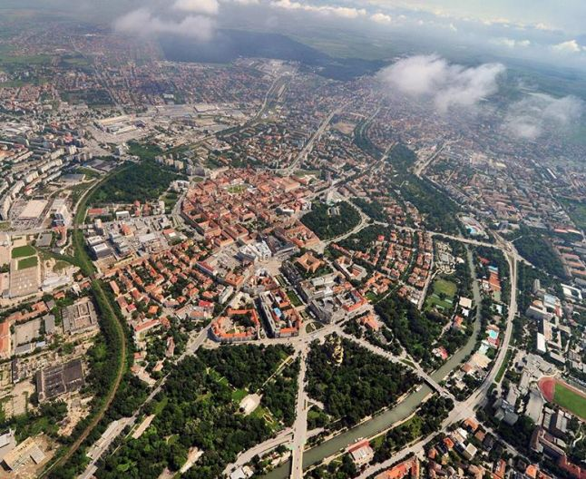
Fig. 2. Elementele structurante majore (canalul Bega, calea ferată), cu caracter limitativ în relația centru istoric – cartiere urbane din Timișoara
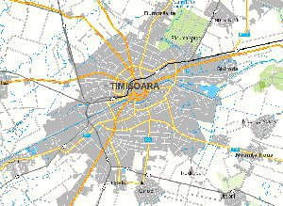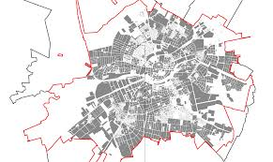
Fig. 3. Timișoara: structura urbană radiar-concentrică

Centrul oraşului, al cărui ţesut urban dens s-a dezvoltat încă din secolul al XVIII-lea sub influenţă habsburgică pe o reţea stradală rectangulară (Fig. 4) se caracterizează, parţial, prin arhitecturi specifice stilurilor baroc, neoclasic, eclectic şi Art Nouveau, este clasificat pe o suprafaţă mare ca rezervaţie de arhitectură şi dispune, în acelaşi timp, de o gamă variată de monumente istorice (Fig. 5, 6, 7, 8 și 9). Sunt caracteristice străzile relativ înguste, fără vegetaţie, cu clădiri cu două-trei niveluri formând fronturi stradale continue.

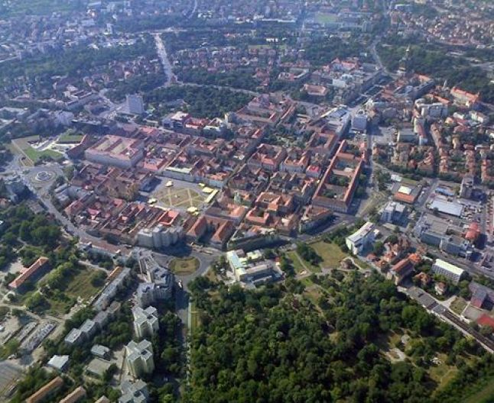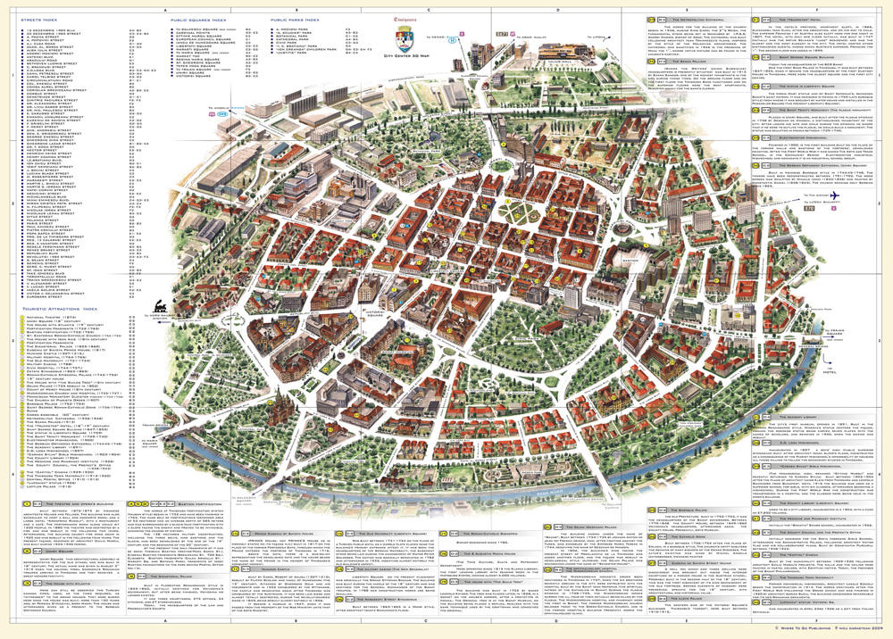
Fig. 4. Rețeua stradală rectangulară a cartierului Cetate din Timișoara

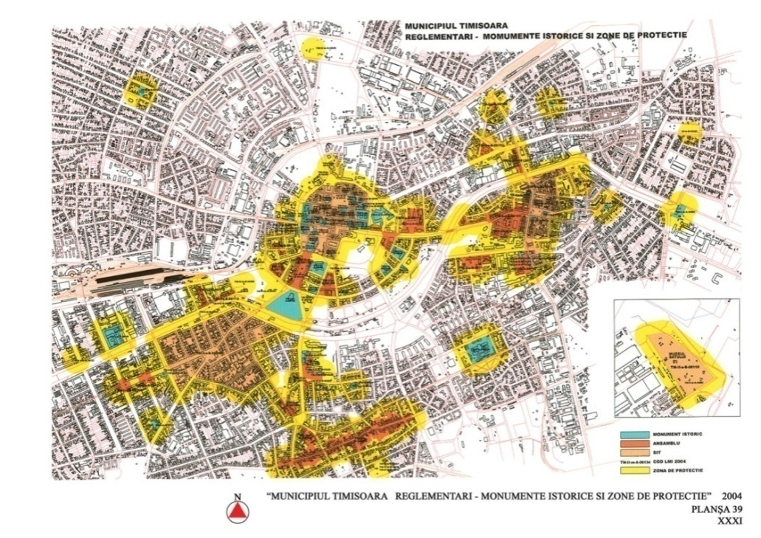
Fig. 5. Zone și monumente istorice protejate în Municiului Timișoara
(Sursa: PMT, 2004)
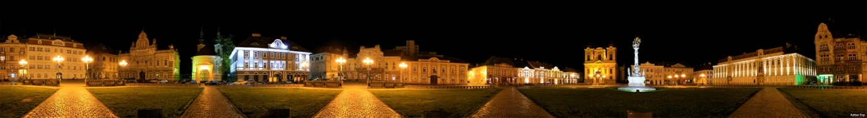
Fig. 6. Piața Unirii din Timișoara, dominată de stilul baroc: panoramă nocturnă

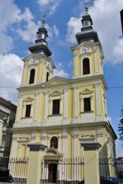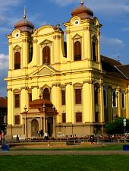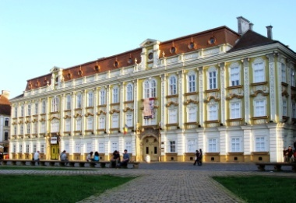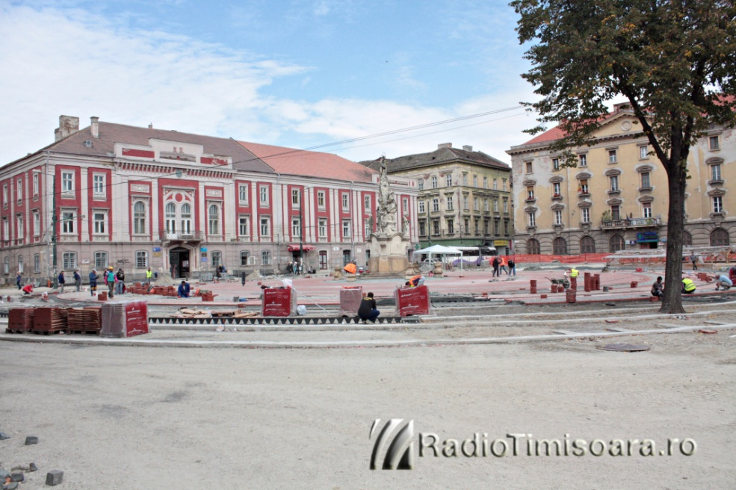
Fig. 7. Timișoara – monumente baroc: Biserica ortodoxă sârbă, Domul catolic, Palatul Baroc, Primăria Veche
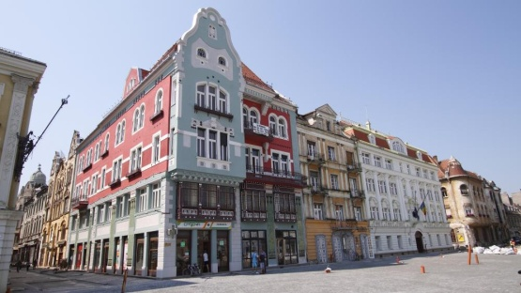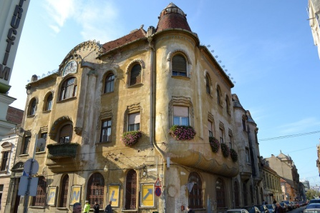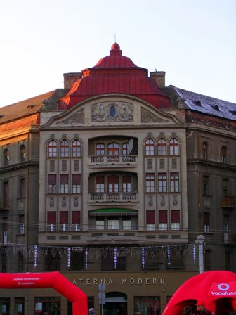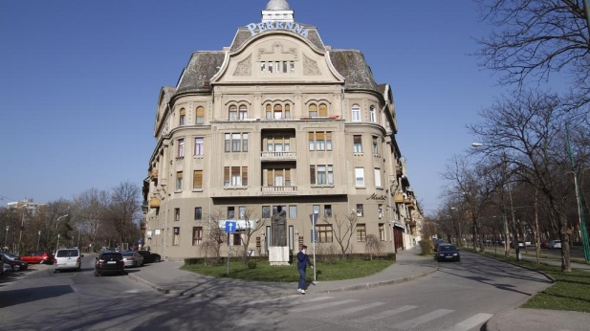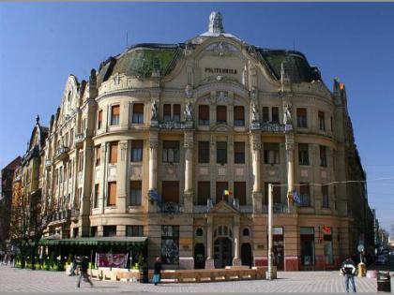
Fig. 8. Art Nouveau în Timișoara: Casa Bruck, Fosta Bancă de Scont, Palatul Weiss, Băile Neptun, Palatul Lloyd

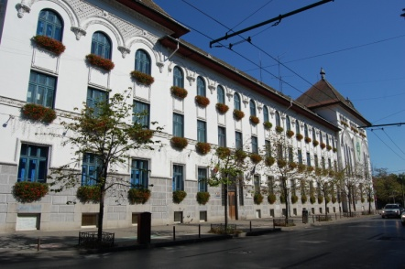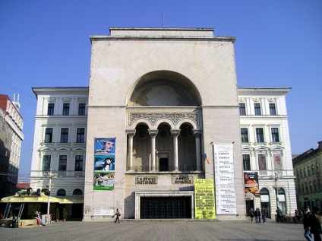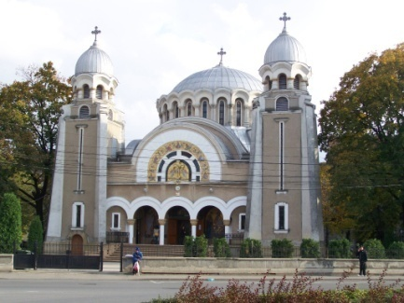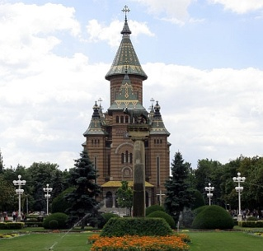
Fig. 9. Stilul neoromânesc în Timișoara: Primăria, Palatul Culturii, Biderica ortodoxă din Josefin, Catedrala Mitropolitană

Centrul oraşului este separat şi astăzi, din punct de vedere spaţial, destul de clar, de celelalte cartiere (din punct de vedere istoric, motivaţia rezidă în existenţa fortificaţiilor şi în menţinerea liberă de construcţii a esplanadei, câmpului de tragere din faţa fortificaţiilor). În partea nordică, departajarea se face prin linia de cale ferată şi prin zonele industriale vechi situate în spatele acesteia, iar în partea sudică prin parcurile situate de-a lungul canalului Bega şi chiar prin canalul Bega.
Restul oraşului este caracterizat prin mai multe tipuri structurale foarte diferite (vezi mai jos) ale căror margini se contopesc aparent accidental, fără a se putea stabili o delimitare clară. În special structurile istorice şi zonele de locuinţe datând din perioada comunistă se contopesc, cu toate că, prin caracterul extrem de diferit al acestora, apar în multe locuri contraste puternice.
În zonele periferice ale oraşului, pot fi descrise următoarele tipuri structurale:
- Suburbiile istorice (Iosefin în partea sud-vestică şi Fabric în partea estică) caracterizate de reţele stradale şi construcţii datând din secolele XVIII-XX sunt reprezentate de clădiri multietajate formând, de cele mai multe ori, fronturi stradale continue (Fig. 11,12). Si aici unele părţi vaste sunt clasificate drept situri urbane (Fig. 10). Arhitectura caracteristică stilurilor neoclasic, eclectic şi Art Nouveau este dominantă. Densitatea construcţiilor este relativ ridicată (trei până la 4 etaje). La periferia acestor nuclee urbane se mai păstrează unele construcţii tip parter, aşezate cu faţada îngustă la stradă, cu aspect rural, unele dintre ele datând din din prima parte a secolului al XIX-lea.
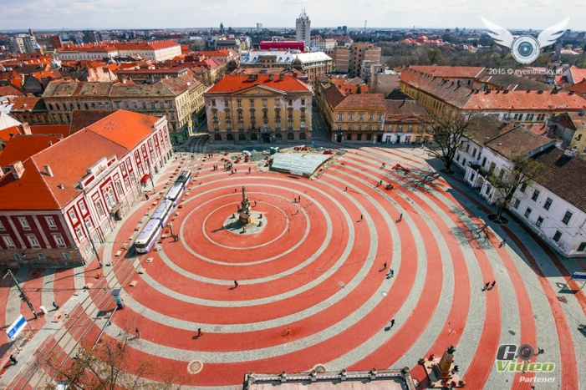
Fig. 10. Reabilitarea prioritară a piețelor istorice. Eexmplu: Piața Libertății

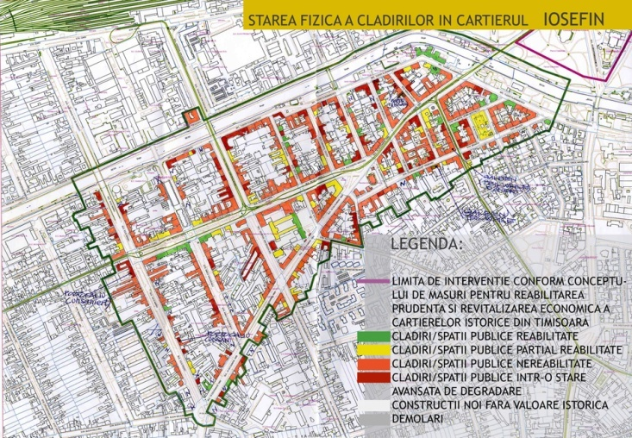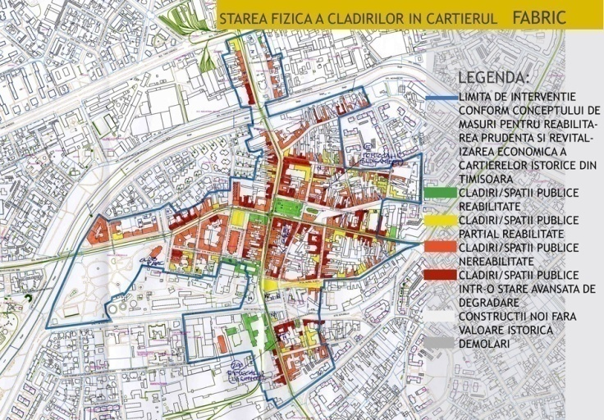
Fig. 11. Inventarul clădirilor istorice din cartierele Iosefin și Fabric: starea fizică a clădirilor (sursa PMT, 2010)

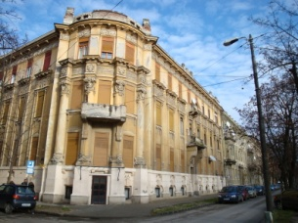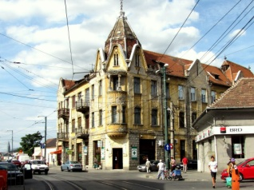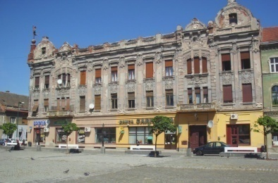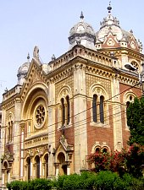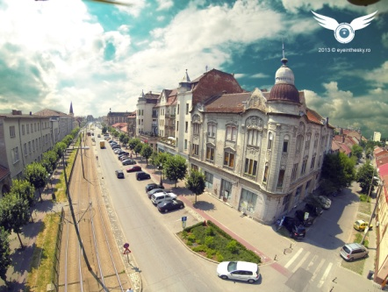
Fig. 12. Cartierele Fabric și Iosefin: Str. 3August 2019; Clădire reprezentativă; Palatul Mercur; Sinagoga (Fabric), Bul. Tinereții (Josefin)

- Structurile cu caracteristici rurale sunt situate în parte în jurul satelor din trecut şi în parte ca zone limitrofe ale suburbiilor sus menţionate. Construcţiile acestor structuri au fost ridicate cu precădere în secolele XVIII-XIX. Casele dispun de unul până la două etaje, iar între casă şi stradă se găseşte de regulă o fâşie verde. Structura constructivă este în parte deschisă şi în parte închisă. Predominante sunt grupurile de 4 clădiri ale căror spaţii interioare au fost sau sunt folosite ca grădini (Fig. 13).
- Vechile zone industriale au fost construite începând de la sfârşitul secolului al XIX-lea în special de-a lungul liniilor de cale ferată şi a canalului Bega.
- Cartierele de vile au apărut la începutul secolului XX în proximitatea zonei centrale, după operaţiunile de defortificare a Cetăţii. Aici sunt multe zone verzi, iar densitatea construcţiilor este moderată.
- Zonele de locuit din perioada comunistă au o densitate ridicată şi sunt caracterizate pe o arie largă de blocuri individuale dispuse deseori paralel, iar construcţiile sunt executate cu precădere din panouri prefabricate din beton (Fig. 14). La marginea oraşului au fost construite după revoluţie noi zone de locuit cu construcţii individuale. Varietatea arhitectonică este mare, iar densitatea este mică. Casele sunt, de regulă, individuale (Fig. 15).

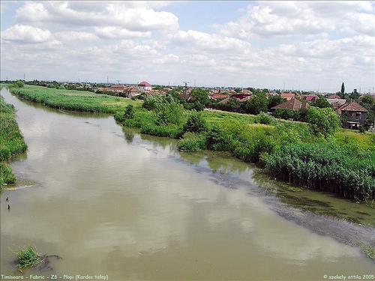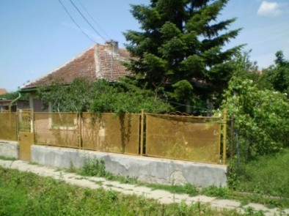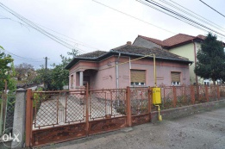
Fig. 13. Cartiere și locuințe de tip rural în Timișoara

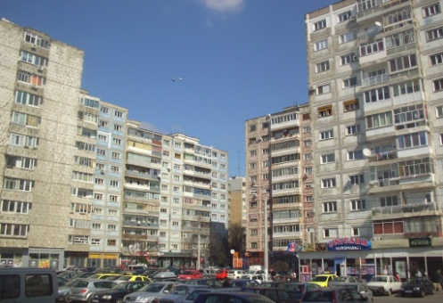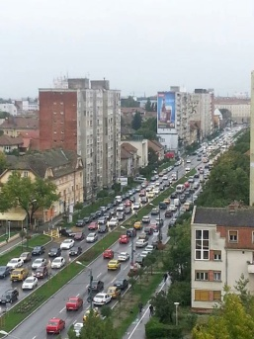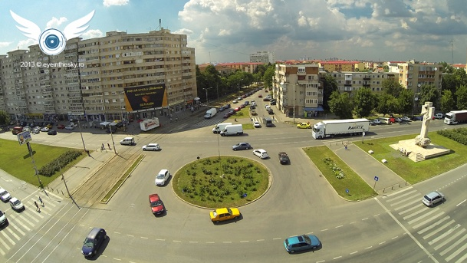
Fig. 14. Blocuri de locuințe construite în perioada comunistă în Timișoara

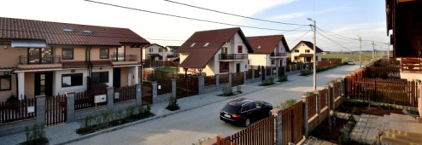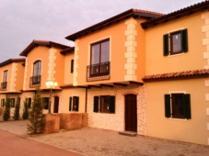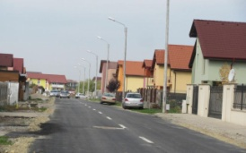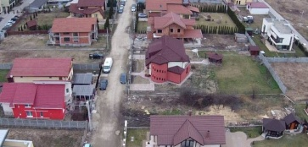
Fig. 15. Cartiere de vile și de case individuale dispersate la marginea Timișoarei

- Noile construcţii industriale şi comerciale (Fig. 16) au fost realizate după Revoluţia din 1989, în parte, pe spaţiile industriale vechi (vezi mai sus) şi, în parte, pe spaţiile de la marginea oraşului, care erau utilizate ca terenuri agricole, în special pe arterele care marchează ieşirea din oraş.
- Un fenomen complet nou este apariţia ansamblelor de locuit extrem de dense, construite în special la marginea exterioară a oraşului, la care se adaugă mici ansambluri rezidențiale, cu clădiri multietajate (Fig.17).

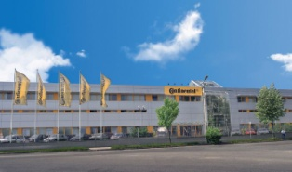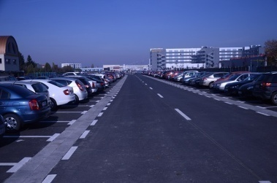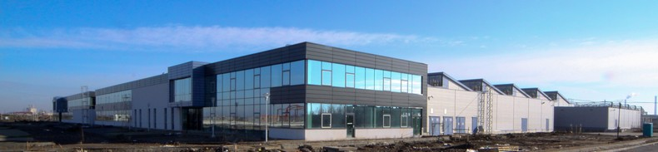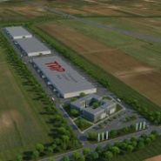
Fig. 16. Timișoara: spații industriale noi, constuite pe vechile platforme industriale sau în locații noi (parcuri industriale, tehnologice etc.)

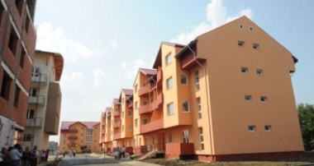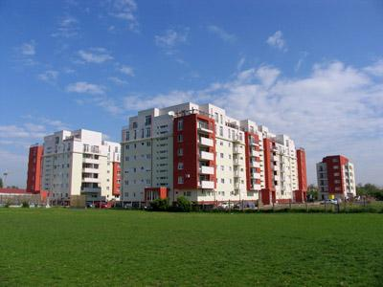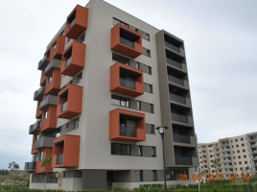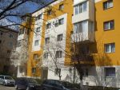
Fig. 17. Microansambluri rezidențiale cu clădiri multietajate sau cu blocuri reabilitate

Etapele de evoluţie teritorială a oraşului şi necesitatea satisfacerii unor funcţiuni diferite au marcat apariţia unor tipuri tipuri distincte de morfologie urbană:
1. Tipul constituit după 1718, când oraşul intră sub administrarea coroanei austriece, şi până la jumătatea secolului al XIX-lea domină centrul oraşului (cartierul Cetate). Caracteristice sunt străzile relativ înguste, fără vegetaţie, cu clădiri etajate formând fronturi stradale continue. La periferia celorlalate cartiere istorice se mai păstrează unele construcţii tip parter, aşezate cu faţada îngustă la stradă, cu aspect rural.
2. Tipul morfologic caracteristic pentru a doua jumătate a secolului al XIX-lea şi începutul secolului XX este reprezentat prin clădiri multietajate formând de cele mai multe ori fronturi continue, se întâlneşte compact în ansamblurile executate în vederea unirii cartierului Cetate cu cartierele Fabric şi Iosefin şi, răsfirat, în cadrul tuturor zonelor istorice ale oraşului.
3. Cartierele de vile, datând din prima jumătate a secolului XX, predomină în spaţiile interstiţiale dintre cartierele istorice, conferind zonelor respective aspectul de „oraş-grădină”. La periferia oraşului acest tip morfologic degenerează într-un ţesut cu aspect semirural, cu parcele mari, având case şi grădini izolate. Zonele periferice au constituit, în perioada postcomunistă, spaţiul predilect de localizare a noilor vile concepute în stiluri de inspiraţie vest-europeană, diferite de cele tradiţionale ale oraşului.
4. Tipul morfologic constituit din realizările perioadei comuniste şi postcomuniste este caracterizat de clădiri înalte de la 4 la 10 etaje (sau chiar mai multe) cu funcţii industriale, rezidenţiale, social-culturale executate cu tehnologii industrializate. Acestea apar fie sub forma unor mari ansambluri în zonele slab construite în perioadele anterioare, fie, izolat, în cadrul texturii urbane istorice.
Structura de utilizare
Centrul oraşului este caracterizat de o densitate de utilizare mare şi de o gamă largă de modalităţi de utilizare a spaţiilor printre care funcţii cu precădere centrale (vezi mai jos), o gamă largă de cafenele, baruri şi restaurante, mai multe hoteluri mari precum şi mici magazine. Pe lângă acestea un procent ridicat al spaţiilor este destinat locuinţelor şi birourilor.
În suburbiile istorice sunt dominante spaţiile destinate locuinţelor, iar de-a lungul arterelor principale se regăsesc principalele spaţii comerciale. Cu mici excepţii (în special în ceea ce priveşte pieţele mari de fructe şi legume) în aceste zone nu sunt amplasate funcţii centrale. Oferta comercială cu amănuntul, concretizată în magazine mici, este destinată cu precădere aprovizionării cartierului respectiv.
În structurile periferice cu caracteristici rurale domină funcţia rezidenţială combinată parţial cu mici ateliere meşteşugăreşti şi agricultură practicată pe parcele de mici dimensiuni pentru nevoi familiale.
În zonele rezidenţiale concepute în perioada comunistă, funcţia predominantă este cea de locuit fiind completată cu facilităţi de comerţ cu amănuntul şi aprovizionare, utilizate cu precădere de riverani. Noile zone de locuit, apărute după 1989, sunt destinate în exclusivitate funcţiei rezidenţiale.
Vechile zone industriale au o funcţionalitate complexă: unele sunt parţial utilizate (Fabric, Calea Buziaşului), altele sunt total părăsite (Platforma „Solventul) sau, în alte cazuri au preluat utilizări comerciale (centrele comerciale Euro, Dedeman). Numai în cazuri excepţionale acestea au primit destinaţia de zone de locuinţe.
Importante funcţii centrale sunt amplasate în centrul oraşului şi în zonele din imediata proximitate a acestuia. Dintre acestea fac parte structuri administrative importante, precum Primăria şi Prefectura, bisericile principale (printre care, Catedrala Mitropolitană şi Domul romano-catolic) şi marile instituţii culturale (printre care Opera Română, Teatrele Român, German şi Maghiar, Filarmonica, Muzeul de Artă – Fig. 18), sedii ale universităţilor şi unele şcoli importante. Unele servicii administrative cu aflux mare de public sunt concentrate în centrul comercial Iulius Mall.

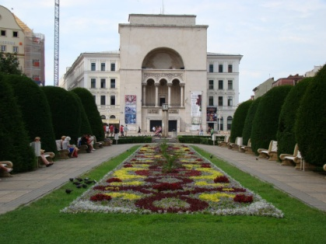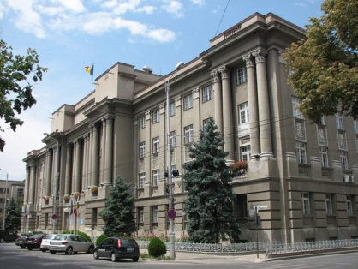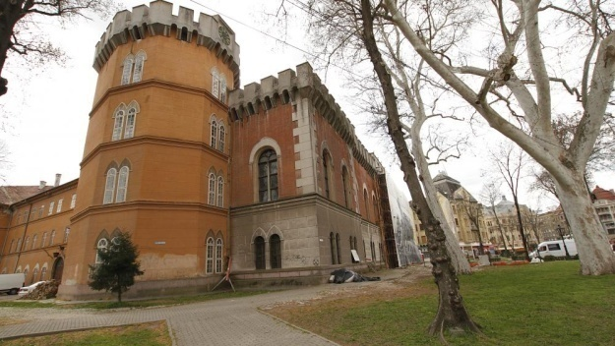
Fig. 18. Edificii cu funcții centrale : Palatul Culturii, Prefectura, Muzeul de istorie
În ceea ce priveşte comerţul cu amănuntul, centrul oraşului nu are o importanţă crucială. Centrul comercial Iulius Mall, situat în partea nordică a oraşului, şi marile supermarket-uri (în special Auchan) situate la marginile de nord şi de sud ale oraşului, şi poate chiar şi zona comercială de pe strada Brâncoveanu, cunoscută pentru produse ieftine, atrag probabil mai mulţi clienţi. Pe lângă acestea, în diferite cartiere există şi alte structuri de aprovizionare de diferite categorii printre care pot fi amintite: marile pieţe de fructe şi legume (Iosefin, Badea Cârţan, Piaţa „Timişoara 700”), unele hipermarket-uri (Kaufland, Billa) şi concentrările spaţiale ale micilor magazine cu amănuntul din diverse locaţii.
Funcţia universitară este concentrată în campusul universitar (Complexul Studenţesc) situat la sud de centrul oraşului (Fig. 19). Cele mai multe cafenele, baruri şi restaurante sunt localizate în cartierul Cetate, în campusul studenţesc, lângă universităţi precum şi în centrul comercial Iulius Mall.
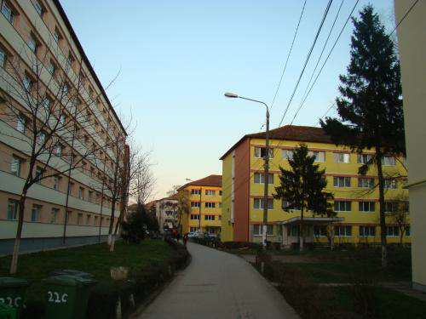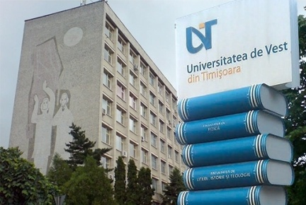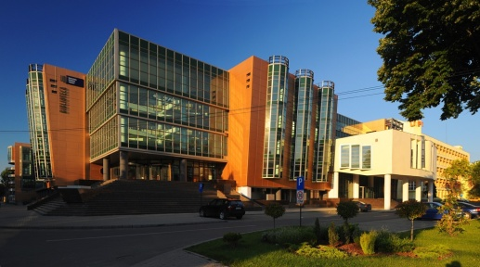
Fig. 19. Complexul studențesc, Universitatea de Vest și Biblioteca Universității Politehnica

Spaţiile verzi
Sunt prezente două tipuri marcante de spaţii verzi: pe de o parte parcurile şi malurile verzi de-a lungul canalului Bega, care în ansamblu formează o centură verde care străbate oraşul de la est la vest şi, pe de altă parte, Pădurea Verde, o suprafaţă geometrică plantată, situată la marginea nord-estică a oraşului. Pe lângă acestea există doar puţine parcuri clar delimitate şi de sine stătătoare printre care se remarcă Grădina Botanică, în partea nordică, şi Parcul Civic, la sud-est de centrul oraşului. În spaţiile urbane situate în afara zonei centrale a oraşului spaţiile verzi sunt rare.
Circulaţia
Reţeaua stradală majoră a oraşului are caracter radiar. Toate drumurile europene care leagă Timişoara de oraşele apropiate ajung până în centrul oraşului. Legăturile transversale de tip inelar-concentric sunt insuficiente. Un prim inel s-a constituit în jurul Cetăţii şi urmează aproximativ conturul interior al vechilor fortificaţii. Un al doilea inel de circulaţie, concentric cu primul este realizat doar parţial (bulevardul Circumvalaţiunii, splaiul T. Vladimirescu, Bulevardul V. Pârvan). În zonele centrale, dar şi în zonele locuite cu densitate mare lipsesc spaţiile de parcare.
Sistemul de transport public este reprezentat de tramvaie, troleibuze şi autobuze. Reţeaua este suficient de densă în oraş, însă frecvenţa de circulaţie este relativ redusă. Cele două gări importante (Gara de Nord şi Gara de Est) sunt şi ele legate la această reţea. În special din cauza unui parc de mijloace de transport public învechit (tramvaie), din cauza insuficienței mijloacelor de orientare şi a duratei mari a călătoriilor cu mijloacele de transport în comun, această alternativă nu este suficient de atractivă (Fig.20).

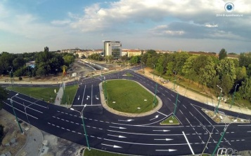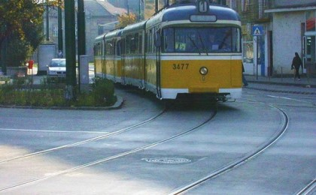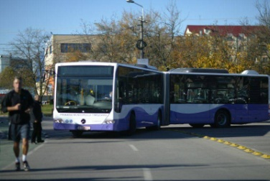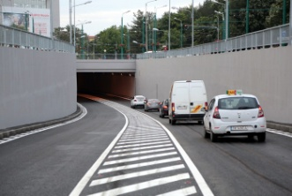
Fig. 20. Infrastructuri și mijloace de transport în Timișoara

Circulaţia cu bicicleta joacă un rol nesemnificativ. Deşi s-au trasat piste pentru biciclişti pe principalele artere stradale, reţeaua este lipsită de coerenţă (fig, 21) şi dispune deocamdată de puține staţii de tip park and ride. Pietonii găsesc doar în câteva zone condiţii cu adevărat atractive. În centrul oraşului, tradițional erau rezervate puţine pieţe, străzi şi parcuri pentru circulaţie pietonală. Situația s-a schimbat și continuă să evolueze în bine, ca urmare a amenajării mai multor străzi pietonale în cartierul Cetate (fig. 21 și 22). Deși sensibil ameliorate în urma amenajărilor recente, condiţii similare există şi în parcurile de-a lungul canalului Bega. În rest, spaţiul public este dominat de circulaţia auto. Trotuarele sunt deseori îngustate în favoarea parcărilor auto. Multe dintre noile centre comerciale situate în zonele marginale ale orasului (Decathlon, Selgros, Auchan-Sud) sunt accesibile doar cu maşina sau cu autobuzul, posibilităţile de acces pietonal sau cu bicicleta fiind dificile.

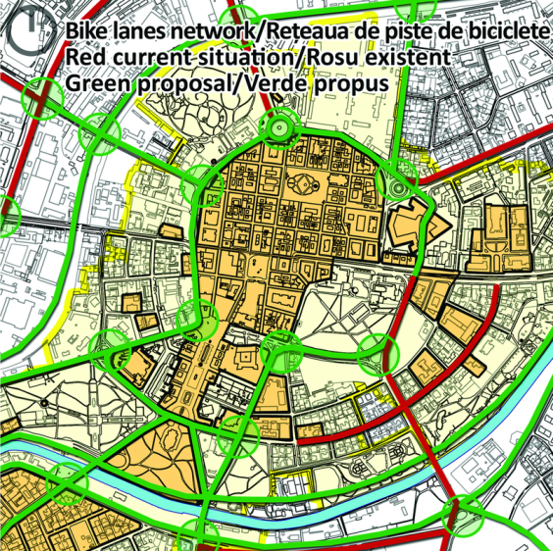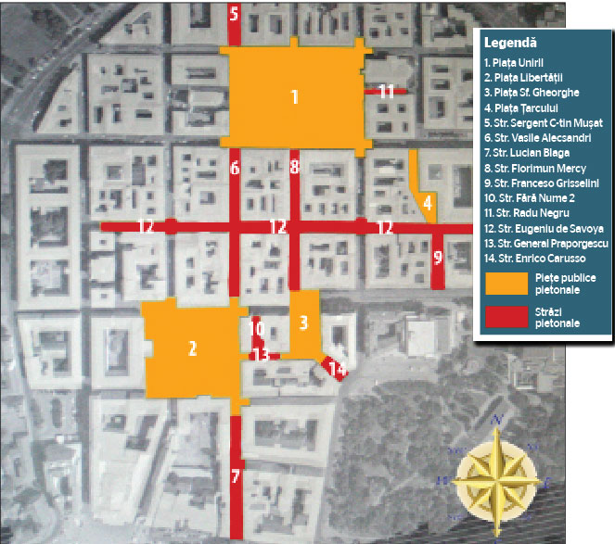
Fig. 21. Rețeua de piste de biciclete (stânga) și străzile pietonale din zona centrală a Timișoarei (dreapta)

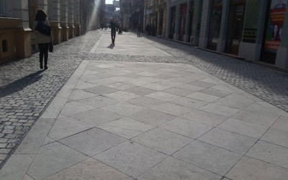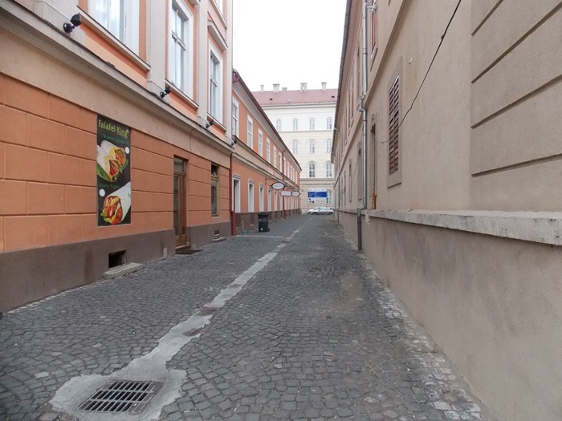
Fig. 22. Străzi pietonale în Timișoara: Str. Mercy și Strada Fără Nume

6.1.2. Caracteristici ale ariei de influență :
Suportul natural (structură, funcţionalitate, riscuri)
Potenţialul de dezvoltare al unui complex de aşezări este reflectat de poziţia sa funcţională în ansamblul economico-teritorial înglobant. În acest sens, un rol important revine atitudinii sociale faţă de resursele mediului, capacităţii comunităţilor locale de a se organiza astfel încât să valorifice sustenabil şi cât mai eficient cu putinţă potenţialul orizontului local şi cel conferit de situarea sa regională. Populaţia Timişoarei şi a localităţilor apropiate dispune de un potenţial natural cu favorabilitate medie, pe care a ştiut însă să îl gospodărească eficient pentru a-şi spori şansele de afirmare social-economică.
Arealul Polului de creştere Timişoara este aşezat în sud-estul Câmpiei Tisei, în zona de divagare a râurilor Timiş şi Bega, într-unul din puţinele locuri favorabile traversării întinselor mlaştini formate de apele întrepătrunse ale celor două râuri, care până acum două secole şi jumătate acopereau, în fiecare primăvară, suprafaţa câmpiei subsidente dintre câmpiile mai înalte ale Buziaşului (SE) şi Vingăi (NE). Privit în ansamblu, relieful este de o remarcabilă monotonie, cu altitudini de 87-110 m, netezimea suprafeţei de câmpie nefiind întreruptă decât de albia slab adâncită a râului Bega (realizată artificial, prin canalizare). Numai partea de nord-est a arealului, care pătrunde în Câmpia Vingăi, este mai înaltă (până la 150 m) şi mai fragmentată (2-25m).
Relieful teritoriului administrativ al Polului de creştere Timişoara este cuprins în cea mai mare parte în Câmpia Timişoarei, cu următoarele subunităţi:
- Câmpia înaltă GiarmataVii – Dumbrăviţa, în nord şi nord-est, cu înălţimea medie de 100m;
- Câmpia joasă a Torontalului în partea de nord-vest, cu înălţimea medie de 88 m;
- Câmpia aluvionară a Begheiului în partea de est, cu altitudinea medie de 90-95 m şi soluri nisipoase, argilo-lutoase, afectate de gleizare;
- Câmpia joasă Timiş-Bega, reprezentând cumpăna de ape dintre cele două râuri, ale cărei cote scad pe direcţie nord-est – sud-vest, de la 96 la 90 m.
În partea de nord şi nord-est, pe teritoriile comunelor Giarmata, Pişchia şi Orţişoara, relieful se înalţă treptat în câmpia colinară a Vingăi, mai bine împădurită la contactul cu Podişul Lipovei.
Din punct de vedere tectonic, arealul este străbătut de o linie de falie orientată est – vest, marcată prin existenţa vulcanului stins de la Şanoviţa - Ludabara, precum şi de apele termo-minerale de la Timişoara, Calacea şi Buziaş-Ivanda.
Din studiile seismologice efectuate începând cu ultimele decenii ale sec. al XIX-lea şi până în prezent, rezultă că Banatul este o regiune cu numeroase focare seismice, care se grupează în două areale: unul în partea de sud-est a regiunii, al doilea în imediata apropiere a oraşului Timişoara. În apropiere de Timişoara se intersectează liniile seismice Periam-Variaş-Vinga în nord-vest şi Radna Parţa-Şag în sud-est. Un focar secundar se află chiar sub vatra oraşului Timişoara. Oraşul este un centru seismic destul de activ, dar din numeroasele cutremure observate, puţine au depăşit magnitudinea 6 pe scara Richter.
În ceea ce priveşte structurile geologice ale zonei, aici predomină depozitele cuaternare cu grosimi de circa 100 m, sub care se succed depozitele levantine (până la cca 600m adâncime) şi cele daciene în facies lacustru şi de mlaştină. Ca urmare a alcătuirii petrografice a formaţiunilor de suprafaţă (nisipuri, argile), pe teritoriul considerat se produc şi fenomene de tasare, datorate substratului de argile umede, cu formarea de crovuri, în timp ce în partea de nord-est sunt mai frecvente fenomenele erozionale.
Climatul Polului de creştere Timişoara se încadrează în climatul temperat continental moderat, caracteristic părţii de sud-est a Depresiunii Panonice, cu unele influenţe submediteraneene (varianta adriatică). Trăsăturile sale generale sunt marcate de diversitatea şi neregularitatea proceselor atmosferice. Masele de aer dominante, în timpul primăverii şi verii, sunt cele temperate, de provenienţă oceanică, care aduc precipitaţii semnificative. În mod frecvent, chiar în timpul iernii, sosesc dinspre Atlantic mase de aer umed, aducând ploi şi zăpezi însemnate, mai rar valuri de frig.
Din septembrie până în februarie se manifestă frecvente pătrunderi ale maselor de aer polar continental, venind dinspre est. Cu toate acestea, în Banat se resimte puternic şi influenţa ciclonilor şi maselor de aer cald dinspre Marea Adriatică şi Marea Mediterană, care iarna generează dezgheţ complet, iar vara impun perioade de căldură înăbuşitoare. Temperatura medie multianuală este de 10,6ºC, iar precipitaţiile, mai bogate în lunile mai-iulie şi noiembrie-decembrie, ating o medie de 592mm/an, favorabilă culturii plantelor de câmp.
Teritoriul dispune de o bogată reţea hidrografică, formată din râuri, lacuri şi mlaştini. Cu excepţia râurilor Bega şi Timiş, celelalte râuri seacă adesea în timpul verii. Principalul curs de apă este Bega, cel mai sudic afluent al Tisei. Izvorând din Munţii Poiana Ruscă, Bega este canalizată, iar de la Timişoara până la vărsare a fost amenajată pentru navigaţie (115 km). Canalul Bega a fost construit între anii 1728 şi 1760, dar amenajarea lui definitivă s-a făcut mai târziu. Dubla interconexiune Timiş – Bega incluzând Nodul Hidrotehnic Coştei, Nodul Hidrotehnic Topolovăţ, canalul de alimentare Timiş - Bega, respectiv Canalul de descărcare Bega - Timiş, creează premisele necesare regularizării debitelor în secţiunea Timişoara, astfel încât prin funcţionarea optimă a acesteia să nu existe problema inundării municipiului.
Pe teritoriul polului de creştere se găsesc şi numeroase lacuri, fie naturale, formate în locul vechilor meandre sau în arealele detaşate (cum sunt cele de lângă colonia Kuntz, de lângă Giroc, Lacul Şerpilor din Pădurea Verde etc.), fie de origine antropică (spre Fratelia, Freidorf, Moşniţa, Mehala, Ştrandul Tineretului etc.), notabile prin situarea lor pe linia de contact cu localităţile periurbane.
De notat prezenţa lacurilor de acumulare de pe teritoriul comunelor Pişchia, Ghiroda şi Remetea Mare, favorabile practicării pisciculturii. Din punct de vedere al apelor subterane, se poate constata că pânza freatică a Timişoarei se găseşte la o adâncime ce variază între 0,5 - 4 m. Pânzele de adâncime cresc numeric, de la nord la sud, sunt cantonate de la 4 la 9 m - până la 80 m adâncime - şi conţin apă potabilă, asigurând astfel o parte din cerinţele necesare consumului urban. Apar, de asemenea, ape de mare adâncime, captate în Piaţa Unirii (hipotermale), apoi la sud de Cetate şi în Cartierul Fabric (mezotermale), cu valoare terapeutică, utilizate în scop balnear. În mod tradiţional sunt valorificate, de asemenea, resursele de apă termominerală de la Timişoara şi împrejurimi (Calacea, Buziaş, Ciacova, Ivanda, etc).
Arealul polului de creştere se încadrează din punct de vedere geobotanic în zona pădurilor de stejar, distruse în trecut pentru construirea aşezărilor şi extinderea terenurilor agricole. În prezent, cu excepţia câtorva areale împădurite cu cer şi gârniţă (Pădurea Verde, Pădurea Giroc, Pădurea Şag-Unip), teritoriul este cuprins în silvostepa antropogenă ce caracterizează partea de est a Câmpiei Panonice. Peisajul este diversificat de vegetaţia de luncă din lungul principalelor râuri, precum şi de pădurile de stejar din partea de nord-est a comunei Pişchia. Se remarcă prezenţa câtorva rezervaţii naturale, între care Arboretumul de la Bazoş, Mlaştinile Murani şi Pădurea Bistra sunt cele mai semnificative. Aflate la distanţe de 10-20 km de Timişoara, acestea pot constitui nuclee în jurul cărora să se dezvolte amenajări pentru destindere şi recreere.
Cuvertura de soluri, de mare diversitate (molisoluri, argiluvisoluri, cambisoluri, soluri hidromorfe etc.), are o capacitate mijlocie de susţinere a producţiei agricole, ca urmare a ponderii ridicate a solurilor cu fertilitate redusă sau afectate de umezeală în exces. Prezenţa cernoziomurilor fertile şi a solurilor brun-roşcate de pădure compensează acest deficit, mai ales pe teritoriul comunelor Orţişoara, Săcălaz, Dumbrăviţa, Sânmihaiu Român şi Pişchia, unde deţin o pondere mai mare.
Gama resurselor de subsol este limitată la exploatarea şi valorificarea materialelor de construcţie (argile pentru ceramică, materiale de balastieră, nisip cuarţos etc.), a apelor subterane termominerale de la Timişoara şi împrejurimi (Sânmihaiu German, Calacea, Ivanda etc.) şi a resurselor de hidrocarburi (la nord-vest de arealul Polului de creştere Timişoara).

Caracteristicile structurale ale zonei de influenţă
Zona de influenţă a Polului de creştere Timişoara include 14 unităţi administrativ-teritoriale rurale (Becicherecu Mic, Bucovăţ, Dudeştii Noi, Dumbrăviţa, Ghiroda, Giarmata, Giroc, Moşniţa Nouă, Orţişoara, Pişchia, Remetea Mare, Săcălaz, Sînmihaiu Român, Şag), având în componenţa lor 35 de sate, în general de peste 1000 de locuitori, distribuite uniform (cca 2,5 sate/comună). Cu puţine excepţii (Giroc, Sînmihaiu Român), satele reşedinţă de comună sunt situate de-a lungul unor axe care asigură legătura oraşului cu alte centre urbane.
Din punct de vedere morfo-structural, sunt sate adunate, cu formă poligonală regulată şi tramă stradală geometrică, urmare a acţiunii de sistematizare desfăşurată asupra habitatului rural bănăţean în secolele XVIII şi XIX.
Faţă de aspectul tradiţional al acestor sate, caracterizat prin alinierea regulată a caselor la stradă, pe lăţimea loturilor ce se dezvoltă înspre interior, cu o alternanţă de tip casă-curte, casă -curte etc, în profunzime fiind plasate anexele şi grădinile, fluxurile recente de contra-urbanizare au determinat o diferenţiere a fizionomiei satelor din zona de influenţă (Fig.23).
Astfel, cele mai apropiate sate (Giroc, Dumbrăviţa, Ghiroda) au cunoscut o densificare accentuată prin schimbarea destinaţiei grădinilor şi transformarea lor în loturi de dimensiuni mici (sub 400 mp), destinate construcţiilor. Trama stradală s-a densificat, la rândul ei, prin multiplicarea numărului de străzi create pentru a permite accesul la casele nou construite. Dinamica rezidenţială realizată în absenţa unor reglementări stricte de urbanism (sau în contextul neaplicării acestora) s-a concretizat într-o fizionomie compozită, incoerentă, asociind case foarte diferite ca stil, regim de înălţime, volumetrie).

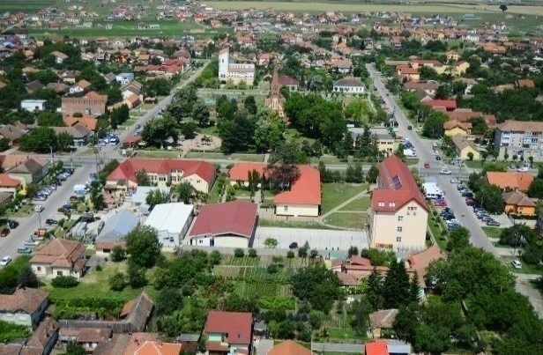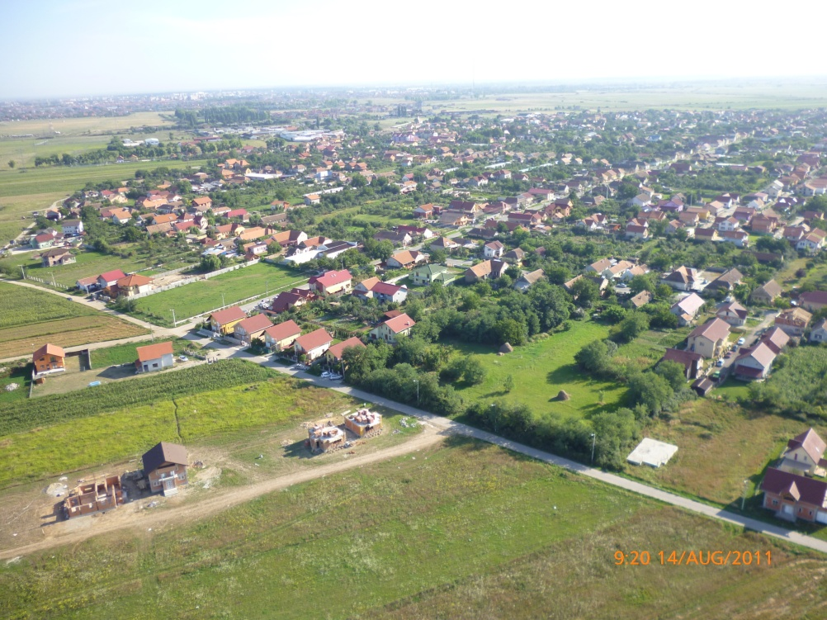
Fig. 23. Efectele urbanistice ale procesului de contraurbanizare, în comunele Dumbrăvița și Giroc

Aceste sate prezintă, în acelaşi timp, nuclee periferice de dată mai recentă, dezvoltate în imediata proximitate a axelor de legătură cu oraşul, unde sunt prezente doar case noi şi aceeaşi incoerenţă a peisajului construit.
Pe măsură ce distanţa faţă de Muncipiul Timişoara creşte, densificarea vetrei satelor este din ce în ce mai puţin sesizabilă, caracteristice fiind cartierele noi de la periferia vetrelor rurale (Săcălaz, Moşniţa Nouă, Şag, Dudeştii Noi), dezvoltate în imediata proximitate a axelor de legătură cu oraşul; în vetrele iniţiale un număr variabil de case au fost reabilitate, în manieră pragmatică (în scopul asigurării confortului locuirii: geamuri termopan, izolaţie termică exterioară, extinderea spaţiului locuibil).
Peisajul rural, în absenţa unor reguli de urbanism, nu doar că şi-a pierdut aspectul tradiţional, ci şi valenţele estetice.

6.1.3 Structuri demografice şi de locuire (concentrări, dispersii, structuri şi funcţionalităţi locale, probleme, arii de intervenţie)
Din punct de vedere demografic, Timişoara se defineşte (conform legii Zipf) ca oraş de rangul 2 la nivel naţional, alături de Iaşi, Constanţa, Cluj-Napoca, Craiova şi Braşov, cu funcţii macro-teritoriale şi având cea mai întinsă zonă de influenţă directă (cu excepţia capitalei), de circa 5000 km2.
Populaţia sa reprezintă 45,07% din populaţia Judeţului Timiş, 16,07% din populaţia Regiunii Vest şi 1,44% din populaţia totală a ţării. Raportat la populaţia urbană, populaţia municipiului Timişoara reprezintă 25,7% din populaţia urbană a regiunii de Dezvoltare Vest şi 2,61% din cea urbană a ţării.
Numărul de locuitori ai municipiilor reşedinţă de judeţ din partea de vest a ţării la 01.01.2012 a fost: Timişoara - 311.428, Arad - 163.957, Deva - 65.877, Reşiţa - 81.521.
Judeţul Timiş ocupă locul I ca suprafaţă – 8.696,7kmp - şi locul VIII ca număr de locuitori (680.042 locuitori) între judeţele din România. Municipiul Timişoara, capitala Judeţului Timiş, este al treilea oraş pe ţară ca număr de locuitori (306.461 rezidenți/ 333.792 locuitori cu domiciliul) după Bucureşti și Cluj-Napoca.
Municipiul Timişoara s-a manifestat, aproape în permanenţă, ca important polarizator al forţei de muncă pentru alte regiuni ale ţării, cu excedent demografic, îndeosebi pentru judeţele din nordul Moldovei, nord-vestul Transilvaniei (Apuseni, Maramureş) şi Oltenia. La aceasta au contribuit, în primul rând, deosebitul său dinamism economic, dar şi faptul că, în mod tradiţional, bilanţul demografic în spaţiul Banatului este negativ, inclusiv cel din mediul urban.
Evoluţia numărului de locuitori la nivelul municipiului Timişoara în perioada 2007-2012 este fluctuantă. Astfel, dacă în anii 2007-2009 numărul de locuitori cu domiciliul stabil în Timişoara cunoaşte o evoluţie ascendentă, maximum fiind atins în anul 2009, cu un număr de 312.113 locuitori, începând cu anul 2010 numărul acestora este în scădere, înregistrând: 311.428 locuitori în anul 2010, 306.854 locuitori în anul 2011 şi 306.466 locuitori în anul 2012.
Densitatea populaţiei cunoaşte şi ea o uşoară creştere până în anul 2009, ajungând de la 2.377 locuitori/km2 în 2007, la 2.414 locuitori/km2 în 2009. Începând cu anul 2010 aceasta este în scădere, urmare firească a scăderii numărului de locuitori, respectiv 2.370 locuitori/km2 în 2012.
Municipiul Timişoara formează cea mai densă zonă locuită din Judeţul Timiș şi una dintre cele mai populate la nivel naţional (Fig.24). Valoarea medie a indicatorului suprafaţă/locuitor, în perioada analizată, este de 0,04 ha/locuitor în municipiul Timişoara (1,3 ha/locuitor la nivel de judeţ).
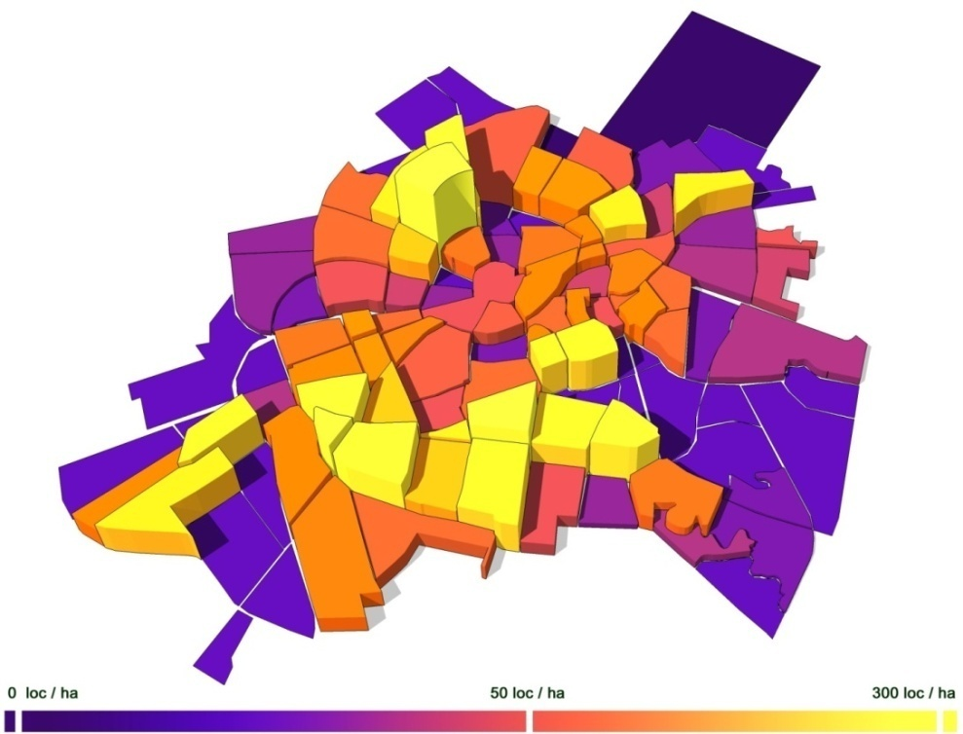
Fig. 24. Densitatea populaţiei în Timişoara, pe microcartiere (2002)

În ceea ce priveşte evoluţia celor două componente ale mişcării naturale a populaţiei Timişoarei – natalitate şi mortalitate – acestea au evoluţii ascendente.
Natalitatea înregistrează în perioada 2007-2010 o tendinţă de creştere: de la 9,1‰ în 2007, la 10,1‰ în 2008, 2009 şi 10,2‰ în 2010. În anul 2011 scade la 9,67‰.
Mortalitatea manifestă, la rândul ei, o tendinţă de creştere în perioada 2007-2010, astfel: de la 9,3 ‰ cât înregistra în anul 2007 ajunge la 9,8 ‰ în anul 2010. În anul 2011 înregistrează o uşoară scădere la 9,48‰. Observăm că în perioada 2007-2011, începând cu anul 2008 sporul natural cunoaşte valori pozitive.
Din calculul indicelui vitalităţii se observă că, deşi natalitatea şi mortalitatea au tendinţe fluctuante, totuşi începând cu anul 2008 indicele vitalităţii are o valoare supraunitară (numărul născuţilor vii depăşeşte pe cel al decedaţilor) deci populaţia are tendinţa să crească în ipoteza absenţei migraţiei.
Deşi numărul locuitorilor cu domiciliul stabil în municipiul Timişoara creşte în perioada 2006-2009, bilanţul demografic general cunoaşte valori fluctuante.
Astfel dacă în anul 2008 acesta reflecta o tendinţă descrescătoare, trecând de la valori pozitive la valori negative, începând cu anul 2009 se redresează şi cunoaste o creştere până în anul 2010.
Această creştere se datorează tot bilanţului migratoriu intern, care chiar dacă păstrează valori negative, raportat la anul 2008, cunoaşte o uşoară creştere la -0,70 în 2009 şi -0,28 în 2010. În cazul municipiului Timişoara, existenţa celor opt universităţi localizate pe raza municipiului oferă un potenţial de creştere a populaţiei, în condiţiile aplicării unei politici economice şi sociale constante, vizând încurajarea investitorilor şi construcţia de locuinţe.
În acdrul structurii pe grupe de vârstă, populația cuprinsă în intervalul 20 şi 59 de ani deţine un procent de 64,80% din totalul populaţiei municipiului Timişoara în anul 2012, în scădere comparativ cu anul 2011 (65,15%). În perioada analizată, se observă că, din păcate, ponderea populaţiei tinere (grupa de vârstă 0-19 ani) este în scădere în timp ce populaţia vârstnică înregistrează o creştere. Constatăm o uşoară îmbătrânire a populaţiei municipiului Timişoara în această perioadă, vârsta medie a populaţiei fiind de 39,7 ani la 1 ianuarie 2012, în creştere de la 39,49 ani în 2010.
Structura după nivelul de instruire al populaţiei stabile de 10 ani şi peste, la recensământul populaţiei din anul 2002, reflectă existenţa unui potenţial uman bine instruit. Astfel ponderea populaţiei cu studii elementare este de 30%, cu studii medii de 51,5%, iar cea cu studii superioare este de 16,3%, procentul de analfabetism în Timişoara fiind extrem de redus (0,6% din totalul populaţiei).
În Timişoara coexistă paşnic cetăţeni grupaţi în 17 etnii şi 16 religii, aceste ultime două aspecte reflectând două trăsături majore ale populaţiei din zonă şi anume interculturalitatea şi gradul ridicat de toleranţă.
Structura economică a populaţiei, caracteristică demografică cu multiple valenţe în analiza potenţialului de dezvoltare economică şi socială a unei localităţi, relevă o utilizare bună a resurselor de forţă de muncă existente. Un prim argument în acest sens este faptul că grupa de vârstă adultă (20-59 ani) care deţine 64,80% din totalul populaţiei, înregistrează o rată a şomajului scăzută.
Rata oficială a şomajului în judeţul Timiş prezintă oscilaţii de la un an la altul. În perioada 2005-2008 aceasta înregistra o tendinţă generală de descreştere, fiind de circa 3% în 2005 şi respectiv 1,6% în 2007 şi 2008 - unul dintre cele mai scăzute niveluri din România.
Începând cu anul 2009 criza economică se face simţită şi în cea mai prosperă regiune a ţării, astfel că rata şomajului a înregistrat la finele acestui an o creştere de 2,9% faţă de aceeaşi perioadă a anului 2008, ajungând la un procent de 4,5%.
Anul 2010 aduce însă o amortizare în evoluţia ratei şomajului, aceasta cunoscând până la finele anului 2011 o scădere spectaculoasă faţă de anul 2009. Astfel de la un procent de 4,5% înregistrat în anul 2009, rata şomajului scade la 3,7% în 2010 şi ajunge la 2% în 2012.
Raportându-ne la aceeaşi perioadă şi în municipiul Timişoara ponderea şomerilor faţă de populaţia stabilă 18-62 ani cunoaşte o evoluţie oscilantă, între 0,52% şi 2,54%, minimul fiind atins în anul 2007 iar maximul în anul 2009. Începând cu anul 2010 numărul şomerilor scade simţitor, astfel că la finele anului 2012 ponderea şomerilor faţă de populaţia stabilă între 18-62 înregistra în jur de 1,03% faţă de 2,33% în 2010.
Cele mai multe persoane fără loc de muncă au vârste cuprinse între 30 şi 49 de ani şi au un nivel de instruire liceal si postliceal. Numărul total de persoane disponibilizate în cursul anului 2012 a fost de 1.888 persoane, înregistrând o uşoară scădere raportat la anul 2011 (1.939 persoane).
Faţă de anul 2007 când oferta locurilor de muncă atingea un nivel foarte înalt (29.374), în anii următori aceasta cunoaşte o scădere. Astfel că, în 2008 numărul locurilor de muncă vacante este mai mic cu 8.350 de locuri faţă de anul precedent (un total de 21.024 locuri de muncă) iar în anul 2009 numărul acestora s-a înjumătăţit, ajungând la 12.988 locuri.
Oferta locurilor de muncă este din nou în creştere începând cu anul 2010, când sunt înregistrate 19.902 locuri de muncă,iar în anul 2011 ajunge la 23.236. În anul 2012 numărul locurilor de muncă vacante scade cu 4.075 de locuri faţă de anul precedent, ajungând la 19.161 locuri.
Analiza ratei de activitate şi a ratei de ocupare la nivelul judeţului Timiş confirmă situaţia economică de la nivel naţional, aceste două rate fiind în scădere începând cu anul 2009 faţă de anul precedent. Rata de activitate a scăzut de la 74,4% în 2009 la 72,3% în 2011, menţinându-se la acelaşi nivel şi în 2012.
Rata de ocupare a forţei de muncă reflectă modul în care sectorul economic reuşeste să includă resursele locale de forţă de muncă. Analiza evoluţiei acestui indicator reflectă o uşoară scădere de la 73,1% în 2007 la 69,1% în 2010, scăderea fiind cauzată în principal de creşterea ratei şomajului ca efect al crizei economice. O altă cauză pentru scăderea ratei de activitate şi de ocupare este, probabil, numărul mare de persoane pensionate înainte de termen sau a persoanelor implicate în alte activităţi nelucrative (studii, burse de specializare, plecări la muncă în străinătate, etc.). Începând cu anul 2011, odată cu scăderea ratei şomajului, aceasta manifestă tendinţa de creştere, ajungând în 2012 la un procent de 70,9%.

6.1.4. Elemente peisagere (naturale și antropice)
Prin moştenirea culturală şi prin diversitatea ofertei culturale actuale, Timişoara a fost şi este cel mai puternic centru cultural din vestul României, fiind recunoscută pe plan internaţional pentru manifestările culturale de calitate pe care le oferă. În municipiul Timişoara există un număr de 8 teatre şi instituţii muzicale, 117 biblioteci (din care o bibliotecă publică), 8 galerii de artă, din care 6 sunt publice, 11 muzee, din care 4 muzee publice etc. Viaţa culturală deosebit de activă a Timişoarei poate fi apreciată şi prin frecvenţa organizării de festivaluri şi manifestări, însă majoritatea acestora sunt mediatizate şi recunoscute doar pe plan local. Pot fi amintite: Zilele Cetăţii, Timişoara-Mica Vienă, Festivalul Inimilor, Ziua Timişoarei, Ruga Timişoarei, Festivalul Berii, Festivalul Vinului, Concertul din Peştera Româneşti etc.
Oraşul deţine un fond arhitectural valoros, mai mult de 14.500 de clădiri istorice, fiind cel mai amplu patrimoniu de monumente istorice din România. Majoritatea ansamblurilor arhitecturale datează din secolele XVIII – XIX, identificându-se trei cartiere istorice importante: Cetate, Iosefin şi Fabric. Principala caracteristică a acestor zone o reprezintă procentul ridicat al clădirilor istorice valoroase. Din păcate însă, un procent extrem de mic (mai puţin de 10%) din construcţiile istorice sunt reabilitate, parţial sau în întregime.
Istoria Cetăţii Timişoara (prima atestare istorică documentară datează din anul 1266) se îmbină cu oferta culturală (în fiecare lună în Timişoara se organizează cel puţin un eveniment cultural major, există un număr mare de muzee, teatre, săli de cultură şi galerii de artă) şi cu posibilităţile de agrement (renumele de oraş al florilor şi al parcurilor vine de la numărul mare de parcuri şi de la faptul că oraşul poate fi traversat trecând dintr-un parc în altul), la care se adaugă o serie de pionierate tehnice (în anul 1857 s-a introdus iluminatul public pe gaz, în 1884 Timişoara a devenit primul oraş din Europa cu străzile iluminate electric, în 1899 s-a pus în funcţiune tramvaiul electric etc.).
Municipiul Timişoara deţine un important element de patrimoniu imobil – Cetatea Bastionul, structură fortificată medievală – zidită într-un spaţiu geografic semilacustru – unicat din acest punct de vedere, reprezentativă la nivel naţional şi internaţional, al cărui potenţial este însă subutilizat – Bastionul Terezia din Cetatea medievală a Timişoarei (singurul care s-a păstrat până astăzi) se încadrează în fortificaţiile de tip Vauban.
Pilonul central al activităţilor culturale din comunele arealului de influenţă îl constituie Căminele Culturale, în cadrul cărora activează ansambluri de dansuri populare şi formaţii corale.
De asemenea, în aproape fiecare localitate din arealul de influenţă există o bibliotecă. În lista muzeelor din Polul de creştere se înscriu şi două muzee situate în arealul de influenţă; e vorba de Muzeul „Dimitrie Ţichindeal“ în Becicherecu Mic şi de Muzeul Etnografic al Şvabilor în Giarmata.
În comunele din arealul de influenţă, un rol important în păstrarea tradiţiilor şi spiritualităţii locurilor îl au bisericile şi mănăstirile, în special cele ortodoxe.
De exemplu în comuna Dumbrăviţa, monumentele culturale reprezentative sunt:
• Monumentele comemorative închinate eroilor căzuţi în primul şi în al doilea război mondial, situate în centrul comunei, în faţa Bisericii Reformate;
• Biserica Catolică; este un locaş reprezentativ în special prin arhitectura clădirii sale (în România există doar două biserici cu o astfel de arhitectură);
• Biserica Reformată; are 111 ani vechime, fiind prima biserică construită în localitatea Dumbrăviţa, la 2 ani de la înfiinţare;
• Biserica Ortodoxă, care în prezent se află în construcţie.
Printre principalele manifestări culturale organizate anual în diverse comune din zona de influenţă se numără:
• Şezători pentru încondeierea ouălor de Paşti, martie-aprilie;
• Festivalul judeţean al cântecului popular;
• Balul Tradiţional al Strugurilor, octombrie, Dumbrăvita ;
• Festivalul interjudeţean de colinde, decembrie;
• Spectacol tradiţional de Crăciun, decembrie.
Referitor la rezervaţiile şi monumentele naturii, trebuie amintit în primul rând Parcul Dendrologic de la Bazoş (la cca. 15 km sud-est de Timişoara, la 8 km sud de Remetea Mare), rezervaţie forestieră, de mare importanţă ştiinţifică, pe o suprafată de 60 hectare, constituit dintr-o pădure de stejar amenajată in stil peisajer. Parcul Dendrologic – Arboretumul de la Bazoş este în prezent singura bază recreativă amenajată din zona periurbană a municipiului Timişoara, reprezentând în acelaşi timp un obiectiv naţional de importanţă deosebită, datorită colecţiei sale de arbori şi arbuşti din mai multe continente. Are statut de rezervaţie ştiinţifică din 1954 şi monument al naturii din 1988. Din 1994 este considerat arie protejată pentru ocrotirea biodiversităţii genofondului şi ecofondului.
Zona de turism alternativ şi de vânătoare Pişchia-Maşloc se situează în zona de nord a judeţului Timiş, cuprinzând comunele Orţişoara, Maşloc, Pişchia şi Bogda. Potenţialul zonei de turism alternativ de vânătoare Pişchia-Maşloc se sprijină pe existenţa în zonă a două amenajări turistice: Băile Calacea şi Tabăra pentru tineret Bogda.
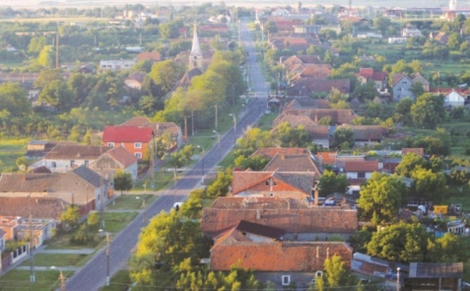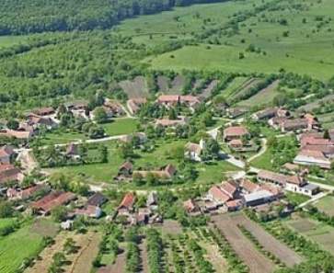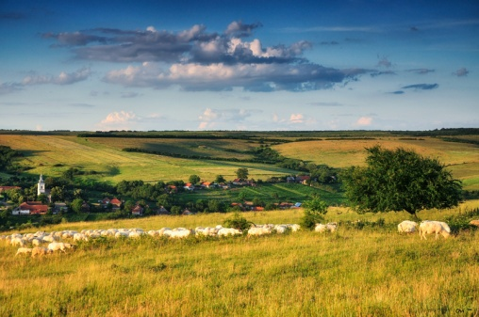
Fig. 25. Peisaje rurale din arealul PCT: Dudeștii Noi, Charlottenburg și Bencecul de Jos.

Pe lângă pescuitul sportiv posibil de practicat în zona descrisă, în lacurile şi bălţile din zona Pişchia - Maşloc există şi un potenţial cinegetic important. Din totalul de şapte zone cinegetice ale judeţului Timiş, cu o suprafaţă de 9.814 ha, patru aparţin zonei (Pişchia, Alioş, Şarlota Mare, Şarlota-Hodoş) şi totalizează 6.649 ha, adică 68% din totalul suprafeţei fondului cinegetic.
De asemenea, poate fi menţionată comuna Ghiroda, străbătută în partea de est de canalul Bega şi oferind doritorilor de divertisment diferite modalităţi de recreere, cum ar fi pescuitul, plimbări cu barca, înot sau plajă cu nisip.
Pe raza comunei Sînmihaiu Român, unul dintre locurile care poate fi exploatat din punct de vedere turistic este ştrandul termal din Sânmihaiul German. În prezent acesta este concesionat către S.C. Radulov S.R.L. Modernizarea bazei materiale, inclusiv amenajarea unui bazin acoperit, care asigură funcţionarea şi pe timp de iarnă, corelată cu calităţile deosebite ale apei, duc la obţinerea unor rezultate bune, care ar putea constitui un punct de plecare în dezvoltarea acestui loc, ca un complex de agrement la standarde europene.

6.1.5 Caracteristicile funcţionale ale zonei de influenţă
Zona de influenţă prezintă un profil funcţional mixt, dominat, în genere, de sectorul serviciilor, însă destul de diferenţait la nivelul satelor-reşedinţă de comună şi al satelor aparţinătoare, principalul factor care a indus această diferenţiere fiind distanţa faţă de oraşul-centru, poziţia în raport cu axele de acces înspre Timişoara şi importanţa acestora, respectiv tipul funcţional al ţesutului urban din proximitate.
Funcţia terţiară predomină, rezultantă a accentuării fluxului migratoriu pozitiv in satele periurbane, ce a asigurat viabilitatea serviciilor administrative, educaţionale, respectiv dezvoltarea unităţilor private din domeniul sanitar, turistic şi comercial.
Unele sate au beneficiat şi de implantarea unor mari suprafeţe comerciale care au definit zone funcţinale speccifice (Supermarket-ul Kaufland, la Dumbrăviţa, complexul Praktiker, Auchan, la Giroc).
Satele din imediata proximitate a oraşului – Ghiroda, Remetea Mare, Giroc,– , traversate sau delimitate de axe rutiere majore (E70), respectiv satele din proximitatea unor zone industriale consacrate ale oraşului (Sânmihaiu Român) prezintă micro-zone industriale, unităţile industriale având şi ponderi semnificative în cifra de afaceri a localităţii (peste 40%, chiar peste 50% - în cazul Girocului). O situaţie similară, dar la o scară mai redusă, prezintă şi satele Dudeştii Noi, (de-a lungul axei DN 6, Timişoara-Jimbolia), respectiv Giarmata (pe DN 691) sau Moşniţa Nouă (pe DN 592, în continuarea zonei industriale Calea Buziaşului), cu ponderi ale industriei de 30-17%.
În general, agricultura ocupă un rol minor în profilul funcţional al zonei de influenţă, fie din cauza blocării terenurilor în aşteptarea tranzacţiilor funciare cu scop rezidenţial, fie datorită implicării populaţiei active în alte activităţi economice (din oraş, mai ales) şi reducerii persoanelor active sau vârstnice interesate să practice agricultura în contextul concurenţial al produselor ce ajung facil din alte state europene.
Se pot consemna doar câteva cazuri în care agricultura să fie practicată în maniera modernă, a agriculturii de piaţă, iar unităţile agricole să deţină ponderi însemnate din cifra de afaceri a comunei : 38%, la Săcălaz, 24%, la Becicherecu Mic, 13%, la Orţişoara, 11%, la Giarmata.

CAP. 6.2. ARII PROBLEMĂ ȘI TENDINȚE DE EVOLUȚIE SPAȚIALĂ

6.2.1. Localizarea teritorială a problemelor sectoriale :
Problemele majore ale Polului de creștere Timișoara sunt legate de disparitățile acumulate în timp între orașul centru și aria sa de influență, ca urmare a evoluției în unități administrative independente, neobișnuite să coopereze în elaborarea proiectelor de dezvoltare și amenjare teritorială. Ca urmare, persistă o serie de dificultăți de racord infrastructural și de specializare funcțională, datorate încetinelii cu care sunt discutate, armonizate și puse în practică soluții de amenajare care să privilegieze coerența funcțională a polului în ansamblul său.
O altă problemă majoră constă în lipsa unei viziuni de ansamblu, asumate politic, asupra perspectivelor de dezvoltare socio-teritorială a PCT. Deși a încercat acest lucru, în absența unui cadru administrativ deschis către abordările integrate, Primăria Timișoara nu și-a putut asuma competențe care exced prevederilor legale, iar armonizarea colegială, eventual în regim asociativ, continuă să fie o pârghie cu rezultate incerte.

Nivelul oraşului centru:
Multe din problemele existente în Timişoara acoperă suprafeţe largi. Pentru acestea nu pot fi descrise arii problemă. Totuși, se constată că anumite probleme au intensităţi diferite în funcție de structurile urbane, pe diferite cartiere. Unele din zone prezintă probleme specifice.
Probleme spaţiale generale:
O problemă cu impact general asupra structurii și vieții urbane o constituie separarea orașului în două părți, de nord și de sud, prin două obstacole cvasiparalele, orientate aproximativ est-vest, calea ferată și canalul Bega. Numărul de traversări nord-sud este insuficient pentru fluxurile în creștere ale orașului. Unele proiecte de rezolvare a acestei ptrobleme structurale există, dar punerea lor în aplicare întârzie, datorită costurilor mari și implicațiilor în circulația de ansamblu pe perioada de executie a lucrărilor.
O a doua problema structurală derivă din evoluția istorică a orașului, format prin reunirea mai multor nuclee separate, a căror sudare este încă incompletă. Numeroase spații încă neocupate sau parțial abandonate separă cartierele de locuit și zonele de activități, creind un peisaj urban dezordonat, cu dificultăți de acomodare a funcțiilor locale și de asigurare a coerenței urbane. Densitatea urbană redusă duce la costuri mari de gestionare a spațiilor publice, a infrastructurilor de transport etc. Avantajul acestei situații este că orașul dispune încă de importante rezerve funciare interne pentru proiectele viitoare de dezvoltare.
Extinderea masivă și dezordonată a orașului în zonele învecinate și transferul de populație și activități spre comunele suburbane sunt de asemenea problematice, în condițiile în care densitatea urbană rămâne redusă. Cresc astfel dificultățile de asigurare a infrastucturilor și utilităților publice, ca și dificultățile de racordare a nolior spații amenajate din comunele periurbane cu zonele urbane ale municipiului.
O problemă care rămâne de rezolvat este aceea a reechilibrării teritoriale a dispersiei funcțiilor comerciale, tipic urbane, și a asigurării fluenței circulației între acestea și cartierele rezidențiale. Un bun echilibru trebuie stabilit între spațiile comerciale de înalt nivel din Cetate și, respectiv, noii poli comerciali centrați pe mall-uri și supermarket-uri. Polarizarea excesivă a marilor suprafețe comerciale în jumătatea nordică a orașului, în condițiile în care obstacolele în calea circulației nord-sud se mențin, trebuie contrabalansată, pentru a reduce presiunea la orele de vârf asupra principalelor puncte de trecere obligatorie (podurile peste Bega, pasajele de nivelate sau la nivel cu calea ferata).
Poziția nord-estică a celor două infrastructuri majore de racord al orașului la spațiul național și internațional, autostrada A1 și Aeroportul internațional, introduce dezechilibre în plus între nord și sud, în condițiile în care mai mult de jumătate din populația orașului trăiește în jumătatea sudică, iar centura de sud lipsește. Este necesar sa se gasească variante de racord flexibil cu aceste doua infrastructuri, astfel încât accesul să fie facil din toate cartierele orașului, fără a suprasolicita punctele obligatorii de trecere.
De asemenea, noi raporturi trebuie gândite în relația dintre localizarea cartierelor rezidențiale și distribuția spațiilor verzi. Pe de o parte, trebuie găsite soluții de integrare mai bună a canalului Bega și a parcurilor care îl însoțesc, în ansamblul urban, iar pe de altă parte trebuie amenajate parcuri publice în preajma cartierelor de blocuri și în cadrul noilor zone rezidențiale externe, asociate unor spații edilitare de cartier.
Pe de altă parte, închiderea a numeroase uzine din cadrul vechilor platforme industriale a dus la înmulțirea excesivă a spațiilor industriale derelicte, abandonate, cu probleme de contaminare și cu dificultăți de reabilitare și de integrare în peisajul urban. Trebuie găsite soluții viabile de reconversie/restructurare funcțională, de integrare în rețeaua de relații urbane și de asumare publică a acestor spații.
O problemă remanentă, cu relevanță ridicată, este aceea a asigurării unui bun echilibru între circulația motorizată, puternic dominantă în prezent, și cea pietonală sau asistată de mijloace fără motor. De asemenea, printr-o planificare inteligentă trebuie încurajat transportul în comun, în defavoarea celorlalte tipuri de mobilitate urbană motorizată, de care sunt legate fenomenele de poluare (chimică, fonică, pulberi sedimentabile). Prioritare pentru dezvoltarea viitoare a orașului sunt realizarea unei rețele coerente de piste ciclabile care să deservească principalii poli de interes urban, respectiv ameliorarea condițiilor de circulație și acces pentru persoanele cu nevoi speciale.

Problemele specifice ale tipurilor structurale
Tipurile structurale descrise mai sus pun în evidenţă următoarele probleme specifice:
În centrul oraşului se acumulează o serie de probleme. Cele mai multe dintre clădiri, atât cele private, cât şi cele publice, sunt în stare avansată de degradare. Aceasta este o problemă extrem de importantă, deoarece clădirile respective sunt cu precădere monumente istorice sau se află în zone de monument istoric. Pierderea substanţei istorice a centrului orașului este amenințată nu numai prin dezintegrare din cauza deteriorării, dar și datorită demolărilor intenționate, pentru a face loc unor costrucții noi, cu arhitectură neadecvată stilului arhitectural al cartierului, sau datorită tehnicilor de reconstrucţie/reabilitare necorespunzătoare aplicate unora dintre aceste clădiri. Sunt necesare reglementări arhitecturale și urbanistice locale mult mai stricte, dublate de pârghii de intervenție publică rapidă atunci când acestea sunt încălcate. În acelaşi timp, spaţiul public este într-o stare necorespunzătoare. Calitatea amenajării acestuia nu corespunde cerinţelor care se desprind din importanţa superioară a centrului oraşului, din utilizările dominante şi din valoarea cultural istorică a construcţiilor. În aceste cazuri, au fost utilizate materiale de calitate redusă. Nu există o amenajare și o personalizare clară a spaţiilor importante. Doar în puţine locuri se poate hoinări în voie.
Pe majoritatea străzilor, pietonii intră în conflict cu circulaţia auto. Multe trotuare sunt blocate de autovehicule parcate, inclusiv pentru că cererea de locuri de parcare depăşeşte cu mult oferta. Un program susținut de realizare de parcări (subterane, supraterane) în proximitatea inelului pericentral este absolut necesar, în paralel cu pietonizarea majorității străzilor din Cetate. Multe dintre instituţiile publice amplasate în centrul oraşului (primărie, prefectură, şcoli, spitale) dispun de foarte puţin spaţiu propriu şi beneficiază de spaţii publice strâmte, cu vecinătăți dificile. În ciuda executării unor lucrări de rebilitare, multe din aceste clădiri sunt degradate, impunându-se realizarea unor lucrări de consolidare la infrastructura tehnică. Continuă, de asemenea, să existe o insuficientă adaptare a rețelei comerciale la statutul cartierului central, care rămâne subexploatat, datorită concurenței cu mall-ul din apropiere (Iulius Mall), stării avansate de degradare a patrimoniului arhitectural din Cetate, respectiv ocupării spațiului public de către mijloacele auto. Rezolvarea acestor probleme, trebuie dublată de creșterea numărului și calității obiectivelor de interes cultural și turistic, prin înființarea și labelizarea unei rețele de instituții de cultură, muzee tematice, case memoriale, spații de entertainment și performing stradal, capabile să atragă populația orașului, dar și turiștii, și să creeze o atmosferă de efervescență culturală.
Şi în celelalte cartiere istorice problema pregnantă este starea necorespunzătoare a patrimoniului construit, îndeosebi a clădirilor declarate monumente istorice, dar şi a spaţiilor publice. De asemenea, o problemă importantă este şi amenintarea pierderii caracteristicilor istorice ale clădirilor prin măsuri de reabilitare necorespunzătoare. Din punctul de vedere al importanţei funcţiei rezidențiale este foarte gravă lipsa spaţiilor verzi, a spatiilor libere de agrement, dar şi a spaţiilor amenajate de joacă pentru copii. Şi în suburbiile istorice există un raport neechilibrat între cererea şi oferta de locuri de parcare, chiar dacă acesta nu este atât de accentuat ca în centrul oraşului. O problemă majoră a celorlalte cartiere istorice este declinul lor funcțional, datorat dificultăților de adaptare la economia postindustrială. Ca urmare, în suburbiile istorice (în special în Fabric) se poate observa o acumulare de probleme sociale.
În cadrul structurilor de habitat cu caracteristici rurale, problema dominantă rezidă în ameninţarea pierderii caracterului echilibrat, prin acumulare necontrolată datorată presiunii imobiliare, având în vedere cadrul generos și apropierea de polii urbani de interes.
Vechile zone industriale sunt - din punctul de vedere al construcţiilor și al infrastructurii - zone dezordonate, parţial cu probleme de poluare a mediului și de securitate socială. În cazul acestora, există şi problema spaţiilor şi clădirilor părăsite şi în paragină, care dăunează peisajului urban și pun unele probleme de securitate pentru locuitori.
În vechile cartierele de vile nu există probleme grave.
Structura zonelor de locuit din perioada socialistă, cartierele de blocuri, este caracterizată printr-o stare parţial necorespunzătoare a clădirilor, care pun probleme de estetică urbană, de design peisager și de efeciență energetică. Regimul de coproprietate ridică o serie de piedici în gestionarea eficientă a clădirilor și în executarea lucrărilor de reabilitare. Aceste cartiere se caracterizează prin existenţa unui număr redus de spaţii verzi, spaţii libere de agrement şi spaţii de joacă amenajate pentru copii, ca și prin transformarea multor suprafețe vegetale în spații de parcare spontană, datorită densității mari a clădirilor și insuficienței spațiilor amenajate pentru parcare.
Probleme evidente în noile zone de locuit cu construcţii individuale sunt lipsa unor elemente de unitate arhitecturală a clădirilor și a unei logici urbanistice care să confere o anumită personalitate microcartierelor, menținerea multor străzi încă neamenajate şi lipsa legăturilor acestora cu amenajările existente şi cu mijloacele de transport în comun. Extinderea lor dezordonată a creat o serie de probleme, de la densitatea exesivă a construcțiilor în unele areale, până la dispersia exagerată, care face dificilă deserviresa unităților de habitat cu infrastructuri și utilități adecvate. O problemă este, de asemenea, lipsa dotărilor cu elementele de infrastructură socială, în special în ceea ce priveşte grădiniţele şi şcolile, dar și precaritatea infrastructurilor sociale, culturale și chiar comerciale, pentru care nu au fost rezervate spații cu poziție de polarizare locală.
Şi zonele cu noi construcţii industriale şi comerciale (fig.26) sunt caracterizate de o anumită dezordine a construcţiilor, parțial datorată localizării defectuoase, moștenind locații ale vechilor platforme indiustriale. Problematice sunt și legăturile dificile ale acestora cu infrastructurile de deservire, vecinătățile conflictuale în cazul structurilor amplasate în zone dens locuite, ca şi accesibilitatea limitată la mijloacele de transport în comun.

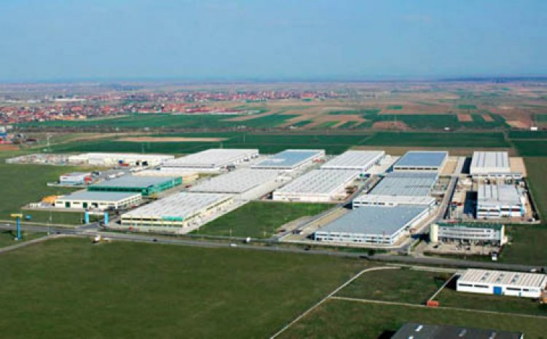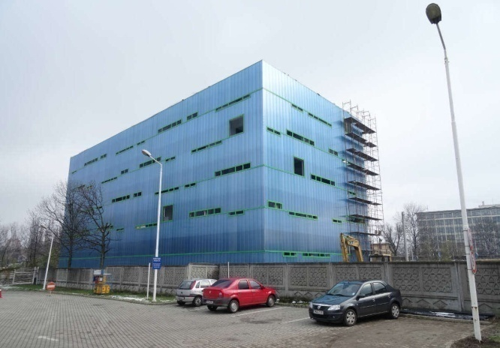
Fig. 26. Parcul industrial și tehnologic (PIT) și Incuboxx, Timișoara
Concluzie. Tabelul următor sintetizează starea problematică a fiecărui tip structural, clasificarea fiind făcută în funcţie de intensitatea generală a problemelor. Se poate observa faptul că aproape toate tipurile structurale prezintă probleme semnificative, chiar dacă acestea au localizări diferite. De aceea, însă, intensitatea problemelor nu poate fi singurul criteriu de determinare a zonelor prioritare de intervenţie. Alte criterii sunt descrise în paragrafele următoare.
Intensitatea problemelor : x – redusă ; xx – medie;  Xxx - ridicată | Starea problematică a clădirilor | Monumente istorice în pericol | Starea problematică a spaţiului public | Starea problematică a infrastructurii tehnice | Problemele mediului (substanţe poluante, poluare fonică, densitate mare, etc.) | Lipsesc spaţiile de parcare | Lipseşte transportul public - sau este insuficient dezvoltat | Lipseşte infrastructura socială - sau este insuficient dezvoltată | Concluzia: Intensitatea generală a problemelor
Centrul orașului | xxx | xxx | xx | xx | xx | xxx | x | x | xx
Cartierele istorice | xxx | xxx | xxx | xxx | xx | xx | xx | xx | xxx
Zonele de locuit din perioada socialistă | xx | x | xx | x | xx | xxx | xx | xx | xx
Cartierele de vile | xx | xx | x | xx | x | x | xx | xx | x
Noi zone de locuit cu construcții individuale | x | x | xxx | xx | xx | x | xxx | xxx | xx
Zonele de locuit cu caracter rural | xx | x | xxx | xx | xx | x | xx | xxx | xx
Vechile zone industriale | xxx | xx | xxx | xxx | xxx | x | xx | xxx | xxx
Noi spații industrial-terțiare | x | x | xx | x | xx | xx | xx | xxx | xx

Nivelul ariei de influență:
Concluziile rezultate din analiza diagnostic, relevă o serie de probleme privind eliminarea disparităților teritorial-economice din interiorul polului de creștere.
Ca și la nivelul orașului centru, și la nivelul zonei de influență problemele cuprind arii extinse, motiv pentru care pot fi conturate destul de greu ariile problemă.
Probleme spațiale generale
In categoria problemelor spațiale generale întâlnite pe arii extinse sunt cuprinse:
- Starea de deteriorare a infrastructurii tehnice (absența parțială a canalizării, starea proastă a mai multor străzi);
- Slaba dezvoltare în cele mai multe locuri a legăturilor cu mijloacele de transport în comun;
- Insuficienta rezolvare a accesabilităților în zonele de interes ale Polului de Creștere Timișoara;
- Relațiile funcționale din unele zone de contact urban–rural prezintă unele disfuncționalități;
- Lipsa unor relații rutiere între localitățile rurale, iar legăturile între aceste localități făcându-se lungi rute ocolitoare;
- Nu toate comunele au introdus un management performant al deșeurilor;
- Rețeaua de transport feroviar și starea tehnică a mijloacelor de transport feroviar a determinat suspendarea activității Regiotrans, afectând profund circulația călătorilor navetiști;
- Multe din așezările rurale nu au valorificat oportunitățile cooperării transfrontaliere în urma integrării în Eurogiunea DKMT.
- Nefinalizarea centurii rutiere a Timișoarei, centură care ar fi constituit un impuls în dezvoltarea așezărilor rurale din zona de influență;
- Aprovizionarea defectuoasă cu bunuri și servicii de larg consum necesare zilnic;
- Infrastructura socială care necesită îmbunătățiri și extinderi majore;
- Lipsa străzilor de legătură între diverse localități sau locuri de interes.

Probleme specifice ale tipurilor structurale
Pe de altă parte, în zonele distincte prezentate mai sus ca având caractere diferite, apar probleme specifice.
Zonele afectate de tendințele de dezvoltare recentă și remodelate corespunzător, situate în special în apropiere a orașului Timișoara, precum și pe raza arterelor de circulație principale, sunt caracterizate în special de următoarele probleme:
- Apariția multor construcții de diverse utilizări și dizolvarea delimitării clare existente în trecut între comunitate și terenurile virane limitrofe;
- Dotarea cu infrastructură insuficientă a noilor zone industriale și de locuit;
- Afectarea arhitecturii istorice din centrele locale prin reconstrucții și construcții adiacente;
- Intensificarea circulației auto și poluarea fonică implicită, periclitarea siguranței circulației precum și calității habitatului în special în centrele locale.
În structurile rurale nemodificate și neatinse de noile tendințe de dezvoltare, situate mai ales în zonele dintre principalele artere de circulație, există în special următoarele probleme specifice:
- Accesibilitatea dificilă;
- Deficiență semnificativă în ceea ce privește alte activități economice pe lângă agricultură;
- Starea proastă de conservare și restarare a unor monumente istorice, clădiri vechi, edificii religioase, castele, situație care nu le permite integrarea în circuitul turistic

6.2.2. Tendințe de dezvoltare spațială – zone de expansiune sau de dezvoltare intensivă :
Nivelul oraşului centru:
Tendinţe generale de dezvoltare spaţială. Orașul suferă transformări în toată cuprinderea sa, unele cu caracter punctual, altele înscriindu-se în arii mai largi, chiar în fronturi de expansiune, a căror dinamică a fost încetinită în anii de criză economico-financiară (2009-2013). Dacă înainte de criză dezvoltarea spaţialã s-a concentrat cu precădere la marginea oraşului, în ultimii ani investițiile publice și private au antrenat metamorfoze și în interior. În zona centrală a oraşului sunt în derulare ample investiții publice, cu scopul creerii de condiții pentru punerea în valoare a patrimoniului istoric. În celelalte cartiere istorice, sunt efectuate relativ puţine investiţii, cu excepția celor pentru ameliorarea spațiului public. Este, de altfel, firească o evoluție mai lentă în cartierele istorice, reclamată de regimul protectiv sub care se află multe din obiectivele de patrimoniu arhitectural. În zonele de tranziție care leagă cartierele istorice între ele și cu restul corpului urban, majoritatea investițiilor aparțin tot sectorului public, pentru creșterea accesibilității, ameliorarea infrastructurilor și modernizarea utilităților. Înspre periferie, deși într-un ritm mai lent, expansiunea continuă. Aici, pe terenuri utilizate anterior pentru agricultură, au fost construite în ritm rapid şi în toate direcţiile noi cartiere rezidențiale și zone industriale. Alte areale de concentrare a investiţiilor, chiar dacă nu la fel de atractive, sunt vechile zone industriale, unde se dezvoltă cu precădere interese industriale şi comerciale. Partea care se dovedește a fi cea mai dinamică în ultimii ani este cea din nord-estul orașului, pentru exploatarea oportunităților de legătură rapidă cu spațiul național și internațional.
În ceea ce priveşte tipurile structurale luate în parte, situaţia se prezintã după cum urmeazã:
Tendinţe de dezvoltare spaţială a tipurilor structurale.
În centrul oraşului au avut loc până de curând foarte puţine dezvoltări şi pe arii restrânse. Cea mai mare parte a clădirilor istorice nu a fost și nu este suficient reabilitată (vezi mai sus). În afara micilor investiţii făcute în parte de proprietarii locuinţelor și ai spațiilor comerciale, adesea rezumate la reabilitarea parterului, uneori și a demisolului clădirilor, au fost efectuate puține investiţii semnificative raportate la necesarul patrimoniului arhitectural existent. Doar câteva clădiri publice, respectiv ecleziastice (de exemplu Palatul Baroc, Bastionul, Episcopia romano-catolică, Vicariatul Bisericii ortodoxe sârbe) sau unele clădiri proprietate privată, au fost sau sunt reabilitate în prezent. Se așteaptă ca lucrările de remodelare a piețelor publice și de transformare a 10 străzi din cartierul Cetate în străzi pietonale, lucrări aflate în desfășurare, să impulsioneze și inițiativa privată și să transforme centrul orașului într-un spațiu atractiv, capabil de înnoire, cu respectarea valorilor de patrimoniu pe care le posedă. Potenţialul de dezvoltare pentru clădiri noi este foarte redus în centrul oraşului, datorită lipsei spaţiilor. Puţinele oportunități existente nu au fost valorificate până în prezent. În schimb, interstițiile din jurul centrului istoric urmează să suporte investiții majore, publice sau în parteneriat public-privat, pentru a prelua funcții pe care centrul le externalizează odată cu extinderea regimului stradal pietonal. Mult mai puţin dinamică este dezvoltarea în celelalte cartiere istorice. Aici există și mai puține investiţii semnificative în ceea ce priveşte clădirile private, în afara celor punctuale, efectuate de proprietarii locuinţelor respective şi ai magazinelor. În special în Fabric se pot observa semne ale unei recesiuni prelungite în ceea ce priveşte dezvoltarea : spații comerciale abandonate, clădiri aflate într-un stadiu avansat de degradare. Pe de altă parte, în unele zone libere de construcţii sau pe suprafeţe aflate în paragină are loc construcţia densă de locuinţe.
Structurile cu caracteristici rurale sunt de asemenea supuse unei presiuni de dezvoltare. Este vorba în special de etajarea caselor existente și de construcţia de noi clădiri în grădini. Amplasarea în apropiere a unor obiective majore, îndeosebi din sectorul comercial, a dus la schimbarea ierarhiilor și la reconsiderarea funcției de utilitate a unor astfel de cartiere, asupra cărora presiunile imobiliare cresc.
În unele dintre vechile zone industriale au loc dezvoltări industrial – comerciale, printre care şi construcţia de noi clădiri de birouri sau de supermarket-uri (fig. 27, 28). Unele inițiative promițătoare au fost însă înghețate în perioada de criză și redemarează acum cu dificultate. Multe din zonele industriale vechi sunt însă complet nefolosite, în ciuda potenţialului lor generos, datorat amplasării în mediul urban.
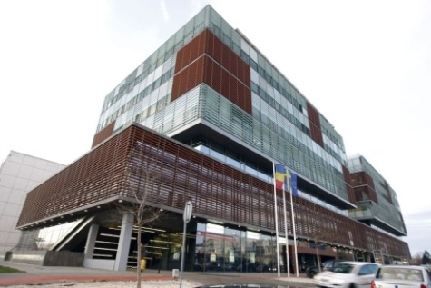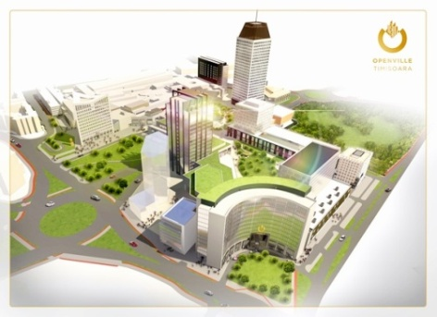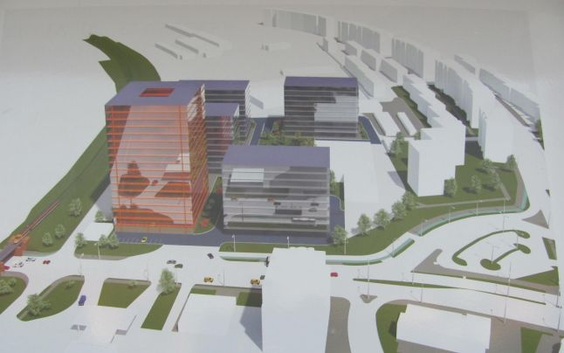
Fig. 27. Clădiri de birouri în Timișoara: City Business Center; Open Ville (în construcție); Park City (proiect)

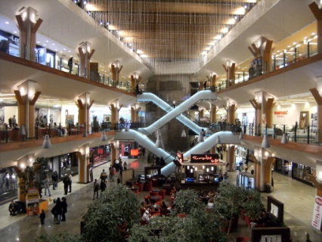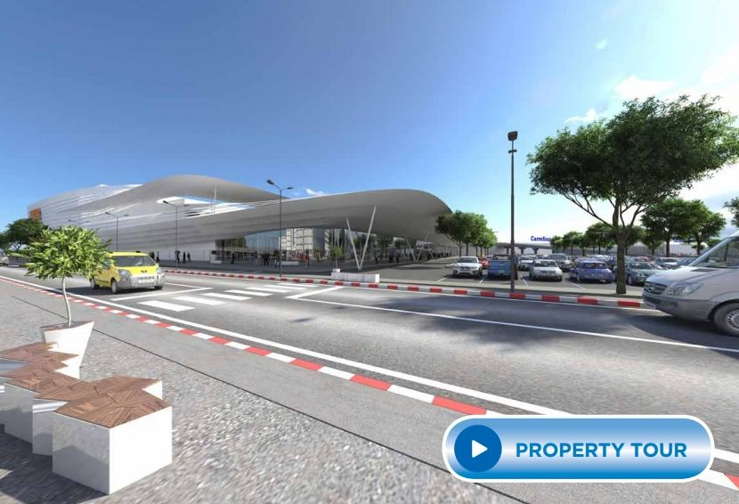
Fig. 28. Spații comerciale moderne în Timișoara : Iulius Mall (interior); Shopping City (în curs de finalizare)

Cartierele de vile se dezvoltă încet în regie proprie.
În structura zonelor de locuit din perioada socialistã există un evident deficit de dezvoltare. Ca urmare a specificului urbanistic al acestor cartiere și a regimului proprietății, soluțiile imaginabile sunt puține. Ca urmare, până în prezent, în aceste zone nu au fost efectuate investiţii semnificative, cu excepția celor de reabilitare termică a unor blocuri sau clădiri publice (școli în special), întrun procent modest față de necesar.
Noile zone de locuit cu construcţii predominant individuale redevin treptat spații centrale ale dezvoltării urbane. Acestea se extind rapid dincolo de marginile oraşului, dar rămân încă prizoniere ale unei dezordini urbanistice care le privează de atributele armoniei și funcționalității. O dinamică asemănătoare se poate constata şi în cazul noilor construcţii industriale şi comerciale, cu investiții demarate recent și proiecte în curs de cristalizare, care presupun introducerea unui plus de echilibru în distribuția polilor de interes și atractivitate pentru fluxurile de populație (un al doilea mall în sudul orașului și posibil un al treilea în partea de est, un puternic pol industrial cu valențe IT în partea de SE, în prelungirea zonei industriale Calea Buziașului). Partea de nord-est a orașului, cu cele mai bune perspective de evoluție spațială, legate de autostrda A1 și de aeroprtul internațional Timișoara, rămâne parțial în expectativă, în lipsa unor soluții definitive și viabile de racordare a acestora la ansamblul aglomerației urbane. Întro dinamică în conservare pare să fi intrat și sudul orașului, spre Giroc, ca urmare a ezitărilor privind centura de sud și un posibil racord cu aceasta, pentru a transforma această arteră structurantă, dintr-o fundătură, întro axă de penetrație, în măsură să atragă investiții și să antreneze procese de dezvoltare.
Concluzie. În tabelul următor este prezentată dinamica dezvoltării estimate pentru fiecare tip structural, clasificată în funcţie de intensitate. Diferenţa de dezvoltare dintre marginea oraşului şi centru se mai estompează, deși rămâne vizibilă.
Nivelul oraşului centru: | Intensitatea dezvoltării X - redusă XX - medie XXX - ridicată
Noi zone de locuit cu construcţii individuale | xxx
Noi construcţii industriale şi comerciale | xxx
Ansamblurile de locuit extrem de dense | x
Cartierele de vile | xx
Structurile cu caracteristici rurale | xx
Vechile zone industriale | xx
Centrul oraşului | xx
Cartierele istorice | xx
Structura zonelor de locuit din perioada socialistă | xx

Nivelul ariei de influență:
După cum a fost descris mai sus, zonele ariei de influență afectate de dezvoltarea galopantă sunt pe de o parte cele limitrofe Timișoarei, iar pe de altă parte cele situate de-a lungul artelor de circulație importante, în direcția centrelor invecinate. Astfel, dezvoltarea pe artele de circulație înspre nord și înspre sud este mai pronunțată, în primul rând deoarece pe această rută este în stadiu avansat de lucru autostrada București – Budapesta, iar spre sud se face legătura cu Belgradul.
Tendințe de dezvoltare spațială generală și structurală vizează:
- Elaborarea de PUG-uri pentru comunele din PCT, pentru a crește coerență teritorială a proceselor de dezvoltare;
- Dispersarea infrastructurii în funcție de calitatea vieții (educație, sănătate, cultură, sport) în toate comunitățile, mai ales în satele aparținătoare comunelor integrate în PCT;
- Extinderea infrastructurii tehnico-edilitare în zonele de dezvoltare rezidențială și economico- socială din perimetrul așezărilor rurale;
- Valorificarea energiei solare prin amenajarea unor parcuri de panouri fotovoltaice la Becicherecu Mic, Dumbrăvița, Moșnița Nouă;
- Valorificarea potențialului de dezvoltare a turismului tematic în majoritatea comunelor;
- Construirea de case de locuit sau de vacanță, ca factori de atractivitate pentru multe așezări rurale din arealul PCT;
- Generalizarea sistemului de colectare selectivă a deșeurilor;
- Amenajarea de perdele forestiere, impăduriri, spații verzi;
- Modernizarea unor sectoare de drumuri județene și comunale, pentru accesibilitate în toate așezările rurale ale PCT, prin realizarea unor proiecte comune și integrate, pe termen mediu precum și atragerea de fonduri pentru proiecte ample care să rezolve probleme rurale locale;
- Alimentarea cu apă, canalizare, stații de epurare, gestionarea deșeurilor etc., pentru îmbunătățirea relațiilor funcționale din zona de contact urban-rural.
- Progame de dezvoltare rurală prin care s-a valorificat poziția geografică a PCT în cadrul Euroregiunii DKMT și al Europei; Comuna Verde, parcuri de agrement - Universul Apei, bazine de înot, stațiuni turistice, baze turistice etc.
- Amenajarea de drumuri agricole în extravilan;
- Suprafețele agricole cu favorabilitate ridicată în spațiul rural au făcut ca agricultura să rămână un sector important pentru multe din comunele polului, ale căror primării și consilii locale au promovat politici de dezvoltare rurală accesând, alături de fermieri, programe cu finanțare europeană, pentru valorificarea potențialului agricol, pentru o agricultură specializată, performantă, și pentru protecția terenului agricol valoros.
În același timp, accentuăm faptul că, în această zonă, sunt situate Aeroportul Internațional Timișoara, autostrada Arad-Timișoara-Lugoj, parcuri industriale șio centre logictice, cu rolul lor de polarizare intrastructurală și economico-socială.
În particular, pot fi deosebite următoarele zone de dezvoltare, caracterizate în funcție de dinamica lor de dezvoltare:
Nivelul ariei de influență | Deficit de dezvoltare : x-redus ; xx-mediu ;  xxx-ridicat
1. Zona Aeroport Internațional Timișoara | x
2. Zona Imediat limitrofă Timișoarei | x
3. Artera de dezvoltare în direcția Lugoj-București | x
4. Artera de dezvoltare în direcția Arad | x
5. Artere de racord cu autostrada București-Budapesta | xx
5. Artera de dezvoltare în direcția Lipova | x
6. Artera de dezvoltare în direcția Seghedin-Budapesta | xx
7. Artera de dezvoltare în direcția Belgrad | x
8. Artera de dezvoltare în direcția Novi Sad | xx
9. Zonele rurale dintre artele de dezvoltare | xxx
10. Artera hidrografică Bega | x
11. Artera hidrografică Timiș | xx

Cap. 6.3. ARII DE INTERVENȚIE IDENTIFICATE
Nivelul oraşului centru

Prezentarea stărilor problematice ale diferitelor tipuri structurale, precum şi a tendinţelor de dezvoltare spaţială a fiecărui tip structural (vezi mai sus) subliniază necesitatea consolidării intervenţiei autorităţilor publice în următoarele zone:
• Centrul oraşului
• Suburbiile istorice
• Vechile zone industriale
• Structura zonelor de locuit din perioada socialistă
Fiecare din aceste zone prezintă probleme specifice, ce impun o atenţie deosebită din partea autorităţilor publice şi o concentrare a eforturilor de remediere a acestora în următoarea perioadă. De asemenea, în aceste zone dinamica de dezvoltare este foarte redusă, necesitând sprijin financiar în procesul de dezvoltare.
În strânsă legătură cu dezvoltarea centrului oraşului, a suburbiilor istorice şi a vechilor zone industriale este şi valorificarea elementelor cu un potenţial de dezvoltare ridicat.
În centrul oraşului şi în suburbiile istorice, acestea se concretizează în clădiri istorice importante şi reprezentative, a căror reabilitare contribuie, pe de o parte, la salvarea de la degradare a acestora şi, pe de altă parte, la dinamizarea acestor zone. Centrul istoric al oraşului beneficiază în prezent de lucrări de reabilitarea şi modernizare a infrastructurii si a spaţiilor publice, principalele obiective urmărite fiind: îmbunătăţirea mobilităţii populaţiei, valorificarea patrimoniului arhitectural istoric, creşterea calităţii vieţii cetăţenilor şi a gradului de confort. Se doreşte o reorganizare a traficului în spaţiile publice din centrul istoric, zona devenind preponderent pietonală. Alături de aceste lucrări sunt imperios necesare şi lucrări care vizează conservarea şi restaurarea clădirilor istorice.
În strânsă legătură cu dezvoltarea vechilor zone industriale, în special a celor pericentrale, este utilizarea potenţialului spaţiilor relativ centrale şi uşor accesibile. În prezent, în zonele industriale pericentrale există numeroase clădiri în stare avansată de degradare, complet nefolosite, în ciuda potenţialului lor datorat amplasării în apropierea centrului oraşului. În plus, au un aspect inestetic în peisajul urban.
În structura zonelor de locuit din perioada socialistă se menţine un deficit de dezvoltare ridicat, în aceste zone fiind necesare investiţii semnificative în reabilitarea blocurilor, amenajarea unor spaţii de agrement şi de joacă pentru copii.
Intensitatea problemelor, deficitul de dezvoltare și nivelul de sprijin din cadrul centrului urban al polului sunt sintetizate în tabelul următor :

 | Intensitatea  problemelor  X - redusă  XX - medie  XXX - ridicată | Deficit de dezvoltare  X - redus  XX - mediu  XXX - ridicat | Necesarul de sprijin  X - redus  XX - mediu  XXX - ridicat
Centrul oraşului | XX | XXX | XXX
Suburbiile istorice | XX | XXX | XXX
Structura zonelor de locuit din  perioada socialistă | XX | XXX | XXX
Vechile zone industriale | XX | XXX | XXX
Structurile cu caracteristici  rurale | XX | XX | XX
Cartierele de vile | XX | XX | XX
Noi zone de locuit cu  construcţii individuale | XX | X | X
Noi construcţii industriale şi  comerciale | X | X | X
Ansamblurile de locuit extrem  de dense | XX | X | X

Nivelul ariei de influenţă

Şi în aria de influenţă, valorificarea componentelor cu potenţial ridicat de dezvoltare, care contribuie la consolidarea competitivităţii polului de creştere este prioritară, fiind în acelaşi timp şi un criteriu esenţial în determinarea ariilor de intervenţie.
Intensitatea problemelor din diferite zone poate fi considerată un criteriu doar în cazuri particulare, deoarece problemele se prezintă relativ cu aceeaşi intensitate pe arii extinse (vezi subcapitolul anterior). În ceea ce priveşte compensarea unor dezechilibre şi deficite de dezvoltare în anumite zone, se pleacă de la premisa că arterele bine dezvoltate vor consolida în final şi spaţiile existente între ele, în strânsă legătură şi cu modernizarea drumurilor judeţene şi comunale care fac legătura între localităţile rurale din aria de influenţă. De asemenea, finalizarea centurii rutiere a Timişoarei ar impulsiona dezvoltarea localităţilor rurale din imediata sa apropiere.
Astfel se obţine următoarea prioritizare a ariilor de intervenţie :
Prioritatea maximă este considerată dezvoltarea zonei din jurul Aeroportului Internaţional, deoarece acesta aduce un aport semnificativ la integrarea Polului de creştere Timişoara în reţeaua internaţională de oraşe şi regiuni, având în acelaşi timp şi o funcţie de acces - „Gateway". Viitorul proiect de amenajare la Remetea Mare a Centrului Intermodal Regional de transport marfuri Timişoara va contribui la dezvoltarea acestei zone şi, implicit, la consolidarea competitivităţii polului de creştere.
În conjuncție cu acestă zonă și în prelungirea ei se află interfața de legătură a orașului cu autostrada București-Budapesta, ale cărei oportunități de dezvoltare trebuie valorificate prin intervenții prioritare, inteligente, în primul rând prin găsirea celor mai bune soluții de realizare a noi noduri și trasee de descărcare a fluxurilor și de amplasare a zonelor de activități.
Ca a treia prioritate se conturează dezvoltarea arterelor în direcţiile Lugoj-Bucureşti și, respectiv, Timișoara-Arad, aceste artere facilitând legătura polului de creștere cu celelalte centre urbane ale ţării și cu Europa Centrală și Occidentală. Subliniem că, pe aceste direcții se înscrie și autostrada Bucureşti – Budapesta, care va oferi numeroase oportunităţi de dezvoltare localităţilor rurale situate de-a lungul acesteia.
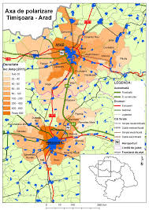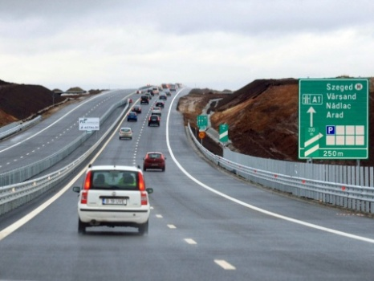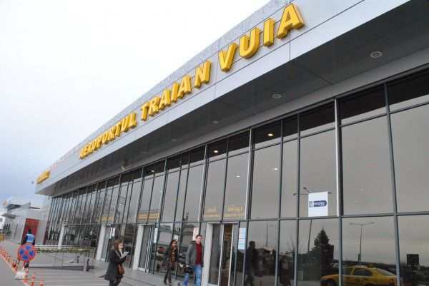
Fig. 29. Axa de dezvoltare Timișoara-Arad, deservită de autostradă și de Aeroprtul internațional Timișoara

Acestor priorităţi majore, le urmează arterele în direcţia Szeged-Budapesta şi Belgrad, care permit integrarea internaţională a Timişoarei şi a căror dezvoltare va consolida avantajele de amplasament a polului de creştere. În prezent, aceste artere înregistrează un deficit de dezvoltare mediu (vezi subcapitolul anterior).
De asemenea, arterele în direcţia Novi Sad şi Lipova, spaţiile dintre artere, precum şi zona imediat limitrofă Timişoarei se constituie în arii de intervenţie prioritare, contribuind, la rândul lor, la eliminarea disparităţilor teritorial-economice din interiorul polului de creştere.
La nivelul ariei de influență și al contacului acesteia cu orașul Timișoara, sintetic reiese următoarea prioritizare :

Arii de intervenţie | Prioritate
Zona Aeroport-autostradă | 1
Artera de dezvoltare în direcţia Lugoj-Bucureşti | 2
Artera de dezvoltare în direcţia Arad | 3
Artera de dezvoltare în direcţia Szeged-Budapesta | 4
Artera de dezvoltare în direcţia Belgrad | 5
Artera de dezvoltare în direcţia Novi Sad | 6
Artera de dezvoltare în direcţia Lipova | 7
Zona imediat limitrofă Timişoarei | 8
Zonele rurale dintre arterele de dezvoltare | 9

Cap. 6.4. SELECŢIA ARIILOR DE INTERVENŢIE PRIORITARĂ
Capacităţile financiare, dar mai ales cele administrative nu sunt suficiente pentru a activa simultan şi cu aceeaşi intensitate în toate zonele de intervenţie. Prioritizarea este absolut necesară. De aceea este prevăzută concentrarea eforturilor de dezvoltare din perioada de până în anul 2020 în
• centrul oraşului
• suburbiile istorice precum şi
• în zona aeroportului, cuprinsă între Calea Aradului (capătul de sud al axei Timișoara-Arad), care face legătura polului cu exteriorul ţării, şi Calea Lugojului ce face legătura cu interiorul ţării.
Următoarele criterii motivează selecţia centrului oraşului şi suburbiilor istorice ca zonă prioritară de intervenţie:
• Aici acumularea şi suprapunerea diferitelor probleme este foarte mare (vezi capitolul Localizarea teritorială a problemelor sectoriale).
• Aici dinamica de dezvoltare este extrem de redusă până în prezent. Intervenţiile aflate în curs constituie premise de ameliorare a situației, dar este imperios necesară continuarea intervențiilor (vezi capitolul Tendinţe de dezvoltare spaţiale).
• Construcţiile istorice caracteristice atât centrului oraşului, cât şi suburbiilor istorice au, pe lângă valoarea lor istoric culturală, şi un potenţial reprezentativ care conferă polului de creştere o imagine unică.
• Centrul oraşului este în acelaşi timp şi nucleul funcţional al polului de creştere. Odată cu prioritizarea dezvoltării acestuia, trebuie frânată debordarea fluxului structurilor de locuinţe, precum şi vasta distribuţie spaţială a diverselor funcţii centrale; lucrările de amenajare urbanistică și de reabilitare funcțională a centrului istoric, trebuie sprijinite de dezvoltarea unei structuri urbane durabile şi compacte care să evite acumularea circulaţiei auto în partea centrală și să dirijeze flucurile motorizate pe inelele intraurbane și periurbane (inelul 1, inelul 4, șoseaua de centură).
Motivaţia pentru selectarea interfeței de legătură cu aeroprtul, cu autrostrada și cu axele Timișoara-Lugoj, respectiv Timișoara-Arad, ca a doua arie prioritară de intervenție, este că aceasta aduce o contribuție semnificativă la integrarea Polului de creştere Timişoara în reţeaua națională și internaţională de oraşe şi regiuni importante, având în acelaşi timp şi funcţie de poartă de acces – „Gateway” și de front de expansiune economică (Fig.30).

Viitor racord la autostradă
Fig. 30. Timișoara și vecinătățile imediate: arii prioritare de intervenție (2015-2020)

